

F-STONE

政府采购电子招标文件

项目编号：ZJWS2024-LQ77

采购项目：迁建工程（二期）标识系统制作安装项目
采购单位：台州市路桥区第二人民医院医疗服务共同体

采购代理机构：浙江五石中正工程咨询有限公司
2024年7月

目 录

第一章 公开招标采购公告
第二章 投标人须知
第三章 评标办法及评分标准
第四章 公开招标需求
第五章 政府采购合同主要条款指引
第六章 投标文件格式附件

第一章 公开招标采购公告
根据《中华人民共和国政府采购法》、《中华人民共和国政府采购法实施条例》和财政部令第87号《政府采购货物和服务招标投标管理办法》等有关规定, 浙江五石中正工程咨询有限公司受台州市路桥区第二人民医院医疗服务共同体委托，现就其迁建工程（二期）标识系统制作安装项目进行公开招标采购，欢迎合格供应商前来投标。
一、项目编号：ZJWS2024-LQ77
二、招标项目概况：
序号 | 项目名称 | 数 量 | 最高限价 | 预算金额 | 交货期/工期
1 | 迁建工程（二期）标识系统制作安装项目 | 1批 | 219.685万元 | 220万元 | 业主签发供货指令单之日起45天内交货。
三、合格投标人的资格条件：
（一）符合《中华人民共和国政府采购法》第二十二条规定的投标人资格条件；
（二）未被“信用中国”（www.creditchina.gov.cn）、中国政府采购网（www.ccgp.gov.cn）列入失信被执行人、重大税收违法失信主体、政府采购严重违法失信行为记录名单；
（三）本项目供应商特定条件：本项目为专门面向中小企业采购的项目，制造商应为中小微企业（监狱企业及残疾人福利性单位视同小型、微型企业）；
（四）本项目不接受联合体投标。
四、招标文件获取的时间、方式：
1、本项目招标文件实行“政府采购云平台”在线获取，不提供招标文件纸质版。供应商获取招标文件前应先完成“政府采购云平台”的账号注册；
2、获取时间：自本公告发布之日起至响应文件递交截止时间止（以供应商完成获取采购文件申请后下载采购文件的时间为准）；
3、获取地点：
（1）政采云平台（http://zfcg.czt.zj.gov.cn）；
（2）供应商网上报名操作指南：“浙江政府采购网-办事指南-省采中心-网上报名”（http://zfcg.czt.zj.gov.cn/bs_other/2018-03-30/12002.html）。
4、获取方式：潜在供应商登陆政采云平台，在线申请获取招标文件（进入“项目采购”应用，在获取招标文件菜单中选择项目，申请获取招标文件，本项目招标文件不收取工本费；仅需浏览招标文件的供应商可点击“游客，浏览招标文件”直接下载招标文件浏览）；
5、提示：招标公告附件内的招标文件（或采购需求）仅供阅览使用，供应商只有在“政府采购云平台”完成获取招标文件申请并下载了招标文件后才视作依法获取招标文件（法律法规所指的供应商获取招标文件时间以供应商完成获取招标文件申请后下载招标文件的时间为准）。
未进行供应商资格报名或登记（含网上报名登记）的供应商，视为未参加政府采购活动，不得提出质疑，但因供应商资格条件受到限制、报名时间设定不符合有关规定等原因使供应商不能参加报名或登记的除外。
五、投标说明：
1.本项目实行电子投标，投标人应按照本项目招标文件和政采云平台的要求编制、加密并递交投标文件。投标人在使用系统进行投标的过程中遇到涉及平台使用的任何问题，可致电政采云平台技术支持热线咨询，联系方式：95763。
2.投标人通过政采云平台电子投标工具制作投标文件，电子投标工具请供应商自行前往浙江政府采购网下载并安装（下载网址：https://zfcg.czt.zj.gov.cn/luban/detail?parentId=600030&articleId=ZoGATzO%2FwUdM7eXAIXLAyg%3D%3D&utm=luban.luban-PC-37000.979-pc-websitegroup-zhejiang-secondPage-front.1.58e482b00f1311eea8dfcb72d7241801）。
3.投标人应在开标前完成CA数字证书办理（办理流程详见https://zfcg.czt.zj.gov.cn/luban/detail?parentId=600030&articleId=8usMobfHBXp2GJnjOIZ0EA%3D%3D&utm=luban.luban-PC-37000.979-pc-websitegroup-zhejiang-secondPage-front.3.b52770000f1311eeb3d92762a180ef93，完成CA数字证书办理预计一周左右，请各投标人自行把握时间）。
4.投标人应当在投标截止时间前完成电子投标文件的传输递交，并可以补充、修改或者撤回电子投标文件。补充或者修改电子投标文件的，应当先行撤回原文件，补充、修改后重新传输递交。投标截止时间前未完成传输的，视为撤回投标文件。投标截止时间后传输、递交的投标文件，将被拒收。在开标后规定的投标有效期内，投标人不能撤销投标文件。
5.投标文件的组成、份数、密封、效力
本项目实行电子投标，供应商应准备电子投标文件。还可以提供以介质（U盘）存储的数据电文形式、纸质备份投标文件。
5.1电子投标文件，按政采云平台项目采购--电子招投标操作指南及本招标文件要求编制。
5.2纸质备份投标文件以纸质文件的形式编制，按资格及商务技术文件、报价文件分别编制并单独装订成册，数量均为2份（一正一副）。资格及商务技术文件、报价文件须分别密封封装，资格及商务技术文件、报价文件未分别密封的备份投标文件将为无效。
5.3投标供应商在“政府采购云平台”完成“电子加密投标文件”的上传递交后，需在投标截止时间前递交以介质（U盘）存储的数据电文形式和纸质形式的“备份投标文件”，“备份投标文件”应当密封包装并在包装上标注投标项目名称、投标单位名称并加盖公章。以介质（U盘）存储的数据电文形式和纸质形式的“备份投标文件”需分别密封，可采用以下两种方式其中一种送达（逾期送达或未密封将被拒收）：
①在投标截止时间前送交到开标地点；
②采用邮寄方式（包裹外包装上请注明单位、项目名称、联系电话等信息，以便代理机构作接收登记工作），邮寄接收截止时间为投标截止时间前（邮寄地址：浙江五石中正工程咨询有限公司（台州市椒江区东环大道576号二楼，联系人：金老师，电话：0576-88781913。))。
5.4供应商按照平台提示和招标文件的规定在半小时内完成在线解密。通过“政府采购云平台”上传递交的投标文件无法按时解密，投标供应商递交了备份投标文件的，以备份投标文件为依据，否则视为投标文件撤回。通过“政府采购云平台”上传递交的投标文件已按时解密的，备份投标文件自动失效。供应商仅提交备份投标文件，未在电子交易平台传输递交投标文件的，投标无效。
5.5投标文件启用顺序和效力：投标文件的启用，按先后顺位分别为电子投标文件、以介质（U盘）存储的数据电文形式的备份投标文件、纸质备份投标文件。顺位在先的投标文件已按时解密的，备份投标文件自动失效。在下一顺位的投标文件启用时，前一顺位的投标文件自动失效。
5.6未传输递交电子投标文件的，投标无效。
六、投标截止时间及开标时间：2024年08月07日下午14:30
七、投标及开标地址：台州市路桥区财富大道999号区政府商城办公区（商城国际）五楼政府采购中心开标室（二）。

八、相关注意事项：
1.供应商认为采购文件使自己的权益受到损害的，可以自获取采购文件之日或者采购文件公告期限届满之日起7个工作日内，以书面形式一次性向采购人和采购代理机构提出质疑。供应商认为采购过程、中标或者成交结果使自己的权益受到损害的，可以在知道或者应知其权益受到损害之日起7个工作日内，以书面形式一次性针对同一环节向采购人、采购代理机构提出质疑。质疑供应商对采购人、采购代理机构的答复不满意或者采购人、采购代理机构未在规定的时间内作出答复的，可以在答复期满后十五个工作日内向同级政府采购监督管理部门投诉。质疑函范本、投诉书范本请到浙江政府采购网下载专区下载。2.根据财库[2016]125号《关于在政府采购活动中查询及使用信用记录有关问题的通知》要求，采购代理机构会对供应商信用记录进行查询并甄别。
1）信用信息查询的截止时点：开标后评标前；
2）查询渠道：“信用中国”（www.creditchina.gov.cn）、“中国政府采购网”（www.ccgp.gov.cn）、“浙江政府采购网（www.zjzfcg.gov.cn）；
3）信用信息查询记录和证据留存具体方式：采购代理机构经办人和监督人员将查询网页打印与其他采购文件一并保存；
4）信用信息的使用规则：投标人存在不良信用记录的，其投标将被作为无效投标被拒绝。
3.不良信用记录指：被列入失信被执行人、重大税收违法失信主体、政府采购严重违法失信行为记录名单或浙江政府采购网曝光台中尚在行政处罚期内的。
4.开标时间后30分钟内供应商须携带CA自备电脑登录“政采云”平台，用“项目采购-开标评标”功能解密投标文件，投标人未按时解密或解密失败的，其上传的电子投标文件自动失效。
九、联系方式：
1、采购代理机构名称：浙江五石中正工程咨询有限公司；
项目负责人：王先生；联系电话：0576-88781913；
质疑接收人：徐少媚；联系电话：0576-88785265；
报名联系人：高女士；联系电话：0571-85334203；传真：0571-85342190；
地点：杭州市拱墅区白石路318号中国（杭州）人力资源服务产业园北楼512室；
2、采购人：台州市路桥区第二人民医院医疗服务共同体；
联系人：张银法；联系电话：0576-82230810；
质疑接收人：杨海轮；联系电话：0576-82230810；
地址：台州市路桥区金清镇工业路500号。
3、同级政府采购监管管理部门：台州市路桥区财政局监督绩效管理与采购监管科；
联系人：吴女士；联系电话：0576-82517851；
地址：台州市路桥区西路桥大道58号。
4、其余事项：中标供应商如有融资需求，可使用以下银行的政采贷服务。
序号 | 银 行 名 称 | 政采贷年利率 | 联系人 | 联系电话
1 | 中国建设银行股份有限公司台州路桥支行 | 4.80% | 徐剑鸿 | 15167671223
2 | 中国工商银行股份有限公司台州路桥支行 | 3.8%起 | 倪 昊 | 15968680259
3 | 中国农业银行股份有限公司台州路桥支行 | 3.85%起 | 丁道兵 | 13606668045
4 | 中国银行股份有限公司台州市路桥区支行 | 4% | 车 斌 | 13750661198
5 | 台州银行股份有限公司 | 7.08% | 黄红芹 | 13968689000
6 | 浙江泰隆商业银行股份有限公司 | 7.08% | 冯观凤 | 17858683988
7 | 中国邮政储蓄银行股份有限公司台州市路桥区支行 | 4.35%起 | 沈丹华 | 13306566969
8 | 交通银行股份有限公司台州路桥支行 | 3.80% | 刘鲁浙 | 15968662111
9 | 兴业银行股份有限公司台州路桥支行 | 4%起 | 蒋 峰 | 13586088395
10 | 中信银行股份有限公司台州路桥支行 | 4.15%起 | 曹筱婕 | 18105768199
11 | 浙商银行股份有限公司台州路桥小微企业专营支行 | 6.75% | 庄道勇 | 13867611023
12 | 广发银行股份有限公司台州路桥小微企业专营支行 | 5.65% | 林 春 | 13858687790
13 | 平安银行股份有限公司台州路桥小微企业专营支行 | 7% | 李俊丽 | 15906861025
14 | 宁波银行股份有限公司台州路桥小微企业专营支行 | 5%-6% | 李诚杰 | 13395745558
15 | 浙江台州路桥富民村镇银行股份有限公司 | 7.80% | 金根灵 | 13157608788
浙江五石中正工程咨询有限公司
2024年7月

第二章 投标人须知
前附表
序号 | 项 目 | 内 容
1 | 供应商特定资格要求 | 符合招标公告资格要求的供应商。
2 | 答疑会或现场踏勘 | 无。
3 | 投标文件递交要求 | 本项目实行电子投标，供应商应准备电子投标文件。还可以提供以介质存储的数据电文形式的备份投标文件、纸质备份投标文件。  1.电子投标文件，按政采云平台项目采购--电子招投标操作指南及本招标文件要求编制、递交。  2.以介质存储的数据电文形式的备份投标文件，按政采云平台项目采购-电子招投标操作指南中上传的电子投标文件格式，以U盘形式提供。  3.纸质备份投标文件以纸质文件的形式编制，按资格证明文件、商务技术文件、报价文件分别编制并单独装订成册，数量均为2份（一正一副）。资格证明文件、商务技术文件、报价文件须分别密封封装，资格证明文件、商务技术文件、报价文件未分别密封的备份投标文件将为无效。  4.投标文件启用顺序和效力：投标文件的启用，按先后顺位分别为电子投标文件、以介质存储的数据电文形式的备份投标文件，顺位在先的投标文件已按时解密的，备份投标文件自动失效。在下一顺位的投标文件启用时，前一顺位的投标文件自动失效。  5.▲未传输递交电子投标文件的，投标无效。
4 | 投标有效期 | 投标有效期为开标后90天，投标有效期从提交投标文件的截止之日起算。
5 | 投标文件递交 | 截止时间：北京时间2024年08月07日下午14:30  投标供应商应当在投标截止时间前将生成的“电子加密投标文件”上传递交至“政府采购云平台”，并在开标当日投标截止时间前提交备份投标文件。
6 | 开标时间及地点 | 时间：北京时间2024年08月07日下午14:30  地点：台州市路桥区财富大道999号区政府商城办公区（商城国际）五楼政府采购中心开标室（二）。
7 | 履约保证金 | 中标单位收到中标通知书后向采购单位缴纳合同金额1%（可以采用保函、保险、担保等形式）项目验收通过后无息退还。
8 | 实质性条款 | 带“▲”的条款是实质性条款，投标文件须作出实质性响应，否则作无效投标处理。
9 | 样品或现场踏勘 | 详见招标文件。
10 | 样品 | 有，详见招标清单中（4）电梯编号牌、（7）咨询台吊牌（13）科室牌、（19）室内温馨提示牌。
10 | 样品 | 10.1如未提供样品则投标无效。投标样品不能出现公司名称或其他与公司相关标志，否则投标无效。  10.2样品的递交地点：台州市路桥区财富大道999号区政府商城办公区（商城国际）五楼。  递交时间：请各位供应商在开标截止时间之前完成样品的摆放和安装，等待抽取编号。  10.3未中标人样品的退还处理方式：由供应商在规定期限内自行处理。  10.4中标人的样品应当由招标人进行保管 、封存，作为履约验收的参考。
11 | 中小企业划分标准所属行业 | 所属行业：制造业。
12 | 节能环保 | 符合国家相关法律规定。
13 | 其他 | 1、各供应商自行在浙江政府采购网下载或查阅采购文件和相关更正公告等，不另行通知，如有遗漏采购人、采购代理机构概不负责。  2、两家或两家以上供应商提供的投标文件出自同一终端设备的，或在相同Internet主机分配地址（相同IP地址）报名或网上投标的，后果由供应商自行承担。  3、开标时间后30分钟内供应商须携带CA自备电脑登录“政采云”平台，用“项目采购-开标评标”功能解密投标文件，投标人未按时解密或解密失败的，其上传的电子投标文件自动失效。
一 、总 则
（一） 适用范围
本招标文件适用于本次项目的招标、投标、评标、定标、验收、合同履约、付款等行为（法律、法规另有规定的，从其规定）。
（二）定义
1、“采购组织机构”指采购人委托组织招标的采购代理机构。
2、采购人：是指委托采购代理机构采购本次项目的国家机关、事业单位和团体组织。
3、投标人：是指向采购组织机构提交投标文件的单位或个人。
4、货物：是指各种形态和种类的物品，包括原材料、燃料、设备、产品等。
5、服务：是指除货物和工程以外的政府采购对象，包括各类专业服务、信息网络开发服务、金融保险服务、运输服务，以及维修与维护服务等。
6、“书面形式”包括信函、传真等。
7、“▲”系指实质性要求条款。
（三）投标费用
不论投标结果如何，投标人均应自行承担所有与投标有关的全部费用（招标文件有相关规定除外）。
（四）特别说明
1、投标供应商所投产品除招标文件中明确规定要求“提供官网截图或相应检测报告的证明材料”以外，所有技术参数描述均以投标文件为准。投标供应商对所投产品技术参数的真实性承担法律责任。项目招标结束后、质疑期限内，如有质疑供应商认为中标供应商所投产品、投标文件技术参数与招标需求存在重大偏离、错误、甚至造假的情况，应提供具体有效的证明材料。
2、投标人在投标活动中提供任何虚假材料,其投标无效，并报监管部门查处；中标后发现的,根据《中华人民共和国政府采购法》第七十七条第一款第一项之规定，处以采购金额千分之五以上千分之十以下的罚款，列入不良行为记录名单，在一至三年内禁止参加政府采购活动，有违法所得的，并处没收违法所得，情节严重的，由工商行政管理机关吊销营业执照；构成犯罪的，依法追究刑事责任。
3、投标人不得相互串通投标报价，不得妨碍其他投标人的公平竞争，不得损害采购人或其他投标人的合法权益，投标人不得以向采购人、评标委员会成员行贿或者采取其他不正当手段谋取中标。
4、为采购项目提供整体设计、规范编制或者项目管理、监理、检测等服务的供应商，不得再参加该采购项目的其他采购活动。
5、投标文件格式中的表格式样可以根据项目差别做适当调整,但应当保持表格样式基本形态不变。
6、单位负责人为同一人或者存在直接控股、管理关系的不同供应商，不得参加同一合同项下的政府采购活动。
二、招标文件
（一）招标文件由招标文件总目录所列内容组成。
（二）招标文件的澄清或修改
1、采购组织机构可视采购具体情况对已发出的招标文件进行必要的澄清或者修改。澄清或者修改的内容可能影响投标文件编制的，采购人或者采购组织机构应当在投标截止时间至少15日前，在原公告发布媒体上发布澄清公告，澄清或者修改的内容为招标文件的组成部分；不足15日的，采购人或者采购组织机构应当顺延提交投标文件的截止时间。
2、投标人在规定的时间内未对招标文件提出疑问、质疑或要求澄清的，将视其为无异议。对招标文件中描述有歧义或前后不一致的地方，评标委员会有权进行评判，但对同一条款的评判应适用于每个投标人。
三、投标文件
（一）投标文件的组成
投标人接到招标文件后，按照采购组织机构的要求提供：资格及商务技术文件、报价文件。【特别提示：如有要求提供资料原件的，相关原件需在投标文件递交截止时间前递交，逾期将不予接收（原件放置在档案袋中，可不用密封）。原件仅作为核查复印件真实性之用，如仅提供了原件，投标文件中未提供复印件，不予认定投标文件中具备该份资料。资料原件也可以用与原件相符的公证原件替代】
▲1、资格证明文件的组成：
（1）投标声明书；
（2）授权委托书（法定代表人亲自办理投标事宜的，则无需提交）；
（3）法人或者其他组织的营业执照等证明文件，自然人的身份证明；
（4）具有良好的商业信誉和健全的财务会计制度的承诺；
（5）依法缴纳税收和社会保障资金的承诺；
（6）参加政府采购活动前三年内，在经营活动中没有重大违法记录；
（7）中小企业声明函。
2、商务与技术文件的组成：
（1）投标人情况介绍。
（2）投标方案描述：
A.项目需求的理解与分析(投标人对项目现状及需求的理解情况，对项目现状和需求描述的全面性、准确性、针对性，项目功能设计完备、对系统各组成部分等功能进行准确的分析，对项目重点、难点的把握，解决方案及合理化建议)。
B.项目组织实施方案（包括项目工期、确保项目供货的措施或方案、项目实施进度安排、项目实施人员及项目负责人的资质、类似经验及社保证明等）。
C.安装、调试及验收方案（包括项目验收标准和验收方法等）和措施。
（3）投标产品描述及相关资料：
A.设备配置清单（均不含报价）。
B.产品品牌及型号、技术参数指标、性能特点、图片资料以及所遵循的技术规范、产品质保期、出厂标准、产品质量相关检测报告等内容。
C.商务及技术响应表。
D.投标产品中有节能产品的，应列明投标产品中有列入最新一期财政部、发展改革委公布的“节能产品政府采购清单”明细（提供所投产品在清单中所处的页码、截图，并以明显标识标注）；投标产品中有环保产品的，应列明投标产品中有列入最新一期财政部、环境保护部公布的“环境标志产品政府采购清单”明细（提供所投产品在清单中所处的页码、截图，并以明显标识标注）。
【特别提示：节能和环境标志产品最新一期政府采购清单，可在“中国政府采购网”中查看】
（4）投标人通过的质量管理和质量保证体系、环保体系、自主创新相关证书、软件著作权证等等与本项目相关的认证证书或文件；
（5）近三年来类似项目的成功案例（投标人类似项目实施情况一览表、合同复印件及其相应的发票、用户验收报告等）；
（6）投标人认为需要提供的其他资料（包括可能影响投标人商务与技术文件评分的各类证明材料）；
（7）售后服务描述及承诺：
A.距采购人最近的服务网点详细介绍（包括地理位置、资质资格、技术力量、工作业绩、服务内容及联系电话等）。
B.针对本项目的售后服务措施及承诺（售后技术服务方案、人员配备、故障响应时间、技术培训方案等）。
（8）与评分标准相关的其他内容。
2、报价文件的组成
（1）报价文件由开标一览表、报价明细表以及投标人认为其他需要说明的内容组成。
（2）此报价为投标人一次性报出唯一的最终价格，包含其它一切所要涉及到的费用，有选择的报价将被拒绝。
（3）投标报价是包括货款、标准附件、备品备件、专用工具、包装、运输、装卸、保险、税金、货到就位以及安装、调试、培训、保修、合同包含的所有风险责任等各项费用及不可预见费等所需的全部费用，全部费用已包含在开标一览表的投标总报价中。
（4）政府采购优惠政策相关资料。
（5）相关报价单需打印或用不退色的墨水填写， 投标报价单不得涂改和增删，如有错漏必须修改，修改处须由同一签署人签字或盖章。由于字迹模糊或表达不清引起的后果由投标人负责。
（6）投标报价应按招标文件中相关附表格式填写。
（二）投标文件的制作及递交要求
1、投标文件的制作要求
（1）投标人应按照投标文件组成内容及项目招标需求制作投标文件，不按招标文件要求制作投标文件的将视情处理（拒收、扣分等），由此产生的责任由投标人自行承担。
（2）投标人应对所提供的全部资料的真实性承担法律责任，投标文件内容中有要求盖章或签字的地方，必须加盖投标人的公章以及法定代表人或授权委托代理人盖章或签字。
（3）投标文件以及投标人与采购组织机构就有关投标事宜的所有来往函电，均应以中文汉语书写。除签字、盖章、专用名称等特殊情形外，以中文汉语以外的文字表述的投标文件视同未提供。
（4）投标计量单位，招标文件已有明确规定的，使用招标文件规定的计量单位；招标文件没有规定的，应采用中华人民共和国法定计量单位（货币单位：人民币元）。
（5）若投标人不按招标文件的要求提供资格审查材料，其风险由投标人自行承担。
（6）与本次投标无关的内容请不要制作在内，确保投标文件有针对性、简洁明了。
①投标文件的编制
本项目实行电子投标，供应商应准备电子投标文件。还可以提供以介质存储的数据电文形式的备份投标文件、纸质备份投标文件。
（1）按政采云平台项目采购--电子招投标操作指南及本招标文件要求编制。投标人应通过“政采云电子交易客户端”，并按照本招标文件和“政府采购云平台”的要求编制并加密投标文件。
1.1投标人应当按照本章节 “投标文件组成”规定的内容及顺序在“政采云电子交易客户端”编制投标文件。其中《资格及商务技术文件》中不得出现本项目投标报价，如因投标人原因提前泄露投标报价，是投标人的责任。
1.2投标文件分为资格证明文件、商务技术文件、报价文件。各投标人在编制投标文件时请按照采购文件第六部分规定的格式进行，并按格式要求在指定位置根据要求进行签章，否则视为未提供，未提供格式的，请各投标人自行拟定格式，并加盖单位公章并由法定代表人或其授权代表签署（签字或盖章），否则视为未提供。
1.3《投标文件》内容不完整、混乱的编排导致投标文件被误读或评标委员会查找不到有效文件是投标人的责任。《投标文件》因字迹潦草或表达不清所引起的后果由投标人负责▲投标文件未按规定的格式编制的，投标无效。
（2）以介质存储的数据电文形式的备份投标文件，按政采云平台项目采购-电子招投标操作指南中上传的电子投标文件格式，以U盘形式提供。数量为1份。
（3）纸质备份投标文件以纸质文件的形式编制，按资格证明文件、商务技术文件、报价文件分别编制并单独装订成册，数量均为1份。资格证明文件、商务技术文件、报价文件须分别密封封装，资格及商务技术文件、报价文件未分别密封的备份投标文件将为无效。除报价文件外其余一律不准出现数字报价。如有不同标段，请按标段号分别装订，密封要求同上。
Ⅰ电子投标文件
1.电子投标文件中须加盖公章、法人章部分均采用CA签章，并根据“政采云供应商项目采购-电子招投标操作指南”及本招标文件规定的格式和顺序编制电子投标文件并进行关联定位，以便评标委员会在评标时，点击评分项可直接定位到该评分项内容。如对招标文件的某项要求，投标人的电子投标文件未能关联定位提供相应的内容与其对应，则评标委员会在评审时如做出对投标人不利的评审由投标人自行承担。
电子投标文件如内容不完整、编排混乱导致投标文件被误读、漏读，或者在按采购文件规定的部位查找不到相关内容的，由投标人自行承担。
2.温馨提醒：CA签章上目前没有法人或授权代表签字信息，需要投标人联系浙江杭州汇信科技有限公司（400-8884636）等相应公司进行办理，或在投标文件中涉及到签字的位置线下签好字然后扫描或者拍照做成PDF的格式亦可。
3.以介质存储的数据电文形式的备份投标文件，按政采云平台项目采购-电子招投标操作指南中上传的电子投标文件格式，以U盘形式提供。数量为1份。
2、投标文件的递交要求
（1）“投标文件”的上传、递交：见《前附表》。▲未传输递交电子投标文件的，投标无效。
（2）以介质存储的数据电文形式的备份投标文件和纸质备份投标文件必须在规定时间前送达或邮寄至公告规定的地点。备份投标文件在截止时间后提交，采购组织机构将拒绝接收。
（3）如有特殊情况，采购组织机构延长截止时间和开标时间，采购组织机构和投标人的权利和义务将受到新的截止时间和开标时间的约束。
（4）投标文件的备选方案
投标人不得递交任何的投标备选（替代）方案，否则其投标文件将作无效标处理。与“电子加密投标文件”同时生成的“备份投标文件”不是投标备选（替代）方案。
（三）投标文件的有效期
1.自投标截止日起90天投标文件应保持有效。有效期不足的投标文件将被拒绝。
2.在特殊情况下，采购人可与投标人协商延长投标文件的有效期，这种要求和答复均以书面形式进行。
3.中标人的投标文件自开标之日起至合同履行完毕均应保持有效。
四、开标
（一）开标事项
采购组织机构在“招标公告”规定的时间和地点公开开标，本次招标采用先评审商务资格和技术服务方案，后公开并评审报价的办法实施。
采购过程中出现以下情形，导致电子交易平台无法正常运行，或者无法保证电子交易的公平、公正和安全时，采购组织机构可中止电子交易活动：
（1）电子交易平台发生故障而无法登录访问的；
（2）电子交易平台应用或数据库出现错误，不能进行正常操作的；
（3）电子交易平台发现严重安全漏洞，有潜在泄密危险的；
（4）病毒发作导致不能进行正常操作的；
（5）其他无法保证电子交易的公平、公正和安全的情况。
出现前款规定情形，不影响采购公平、公正性的，采购组织机构可以待上述情形消除后继续组织电子交易活动，也可以决定某些环节以纸质形式进行；影响或可能影响采购公平、公正性的，应当重新采购。
（二） 开标程序：
1、开标会由招标项目负责人主持，主持人宣布开标会议开始；
2、主持人介绍参加开标会的人员名单；
3、主持人宣布评标期间的有关事项，告知应当回避的情形,提请有关人员回避；对投标人进行签到验证。
4、向各投标人发出电子加密投标文件【开始解密】通知，由投标人按招标文件规定的时间内自行进行投标文件解密。投标文件的制作和解密应使用同一个数字证书，否则将可能解密失败。
5、采购组织机构点击【开启标书信息】，开启标书成功后进入开标流程。
6、资格及商务技术文件评审；
7、由主持人公布无效投标的投标人名单、投标无效的原因及其他有效投标的评分汇总分；
8、开启报价响应文件：采购代理机构成功开启报价响应文件后，方可查看各供应商报价情况。
9、报价文件评审；
10、由主持人公布无效投标的投标人名单、投标无效的原因及其他有效投标的报价文件得分；
11、宣布综合得分结果及中标候选人名单；
12、开标会议结束。
五、评标
本项目采用电子评审方法，评标的依据为招标文件和投标文件。
（一）组建评标委员会
评标委员会由采购人代表和评审专家组成，成员人数为5人以上单数，其中评审专家不得少于成员总数的三分之二。
（二）评标程序
1、资格审查
公开招标采购项目投标文件解密结束后，采购人或者采购组织机构应当依法对投标人的资格进行审查，对审查发现无效的进行必要的询标，结束后公布无效投标的投标人名单、投标无效的原因。
2、符合性审查
评标委员会应当对符合资格的投标人的投标文件进行符合性审查，以确定其是否满足招标文件的实质性要求，对审查发现无效的进行必要的询标，结束后公布无效投标的投标人名单、投标无效的原因。
3、综合比较与评价
（1）对于投标文件中含义不明确、同类问题表述不一致或者有明显文字和计算错误的内容，评标委员会应当以书面形式要求投标人作出必要的澄清、说明或者补正。
（2）评标委员会应当按照招标文件中规定的评标方法和标准，对符合性审查合格的投标文件进行商务和技术评估，综合比较与评价。
（3）评标时，评标委员会各成员应当独立对每个投标人的投标文件进行评价，并汇总每个投标人的得分。
4、得分确认及评审报告编写
（1）评标委员会对报价文件进行复核，对于系统计算出的价格分及总得分进行确认；
（2）评标委员会应当按照招标文件中规定的评标方法和标准，对符合性审查合格的投标文件进行商务和技术评估，综合比较与评价。
（3）评标委员会按评标原则及得分情况编写评审报告。
5、评价
采购组织机构对评标委员会评审专家进行评价。
（三）澄清问题的形式
投标人的澄清、说明或者补正应当采用书面形式，并加盖公章，或者由法定代理人或其授权委托代理人签字，并不得超出投标文件的范围或者改变投标文件的实质性内容。
（四）错误修正
投标文件报价出现前后不一致的，除招标文件另有规定外，按照下列规定修正：
1、投标文件中开标一览表（报价表）内容与投标文件中相应内容不一致的，以开标一览表（报价表）为准；
2、大写金额和小写金额不一致的，以大写金额为准；
3、单价金额小数点或者百分比有明显错位的，以开标一览表的总价为准，并修改单价；
4、总价金额与按单价汇总金额不一致的，以单价金额计算结果为准。
同时出现两种以上不一致的，按照前款规定的顺序修正。修正应当采用书面形式，并加盖公章，或者由法定代表人或其授权委托代理人签字。修正后的报价经投标人确认后产生约束力，投标人不确认的，其投标无效。
（五）投标人存在下列情况之一的，投标无效：
1、电子投标文件在指定页面无法定代表人盖章或签字、未在指定页面盖公章、在指定页面无被授权人签字、投标文件份数少于招标文件要求、未提供法定代表人授权委托书、未提供投标函或者投标函格式不符合招标文件要求或填写项目不齐全的；
2、资格及商务技术文件跟报价文件出现混装或在资格及商务技术文件中出现投标报价的，或者报价文件中报价的货物跟资格及商务技术文件中的投标货物出现重大偏差的；
3、不具备招标文件中规定的资格要求的。
4、投标文件含有采购人不能接受的附加条件的。
5、授权委托代理人未能出具身份证明或与法定代表人授权委托人身份不符的；
6、评标委员会认为投标人的报价明显低于其他通过符合性审查投标人的报价，有可能影响产品质量或者不能诚信履约的，应当要求其在评标现场合理的时间内提供书面说明，必要时提交相关证明材料；投标人不能证明其报价合理性的，评标委员会应当将其作为无效投标处理。
7、报价超过招标文件中规定的预算金额/最高限价。
8、投标参数未如实填写。
9、投标文件提供虚假材料的。
10、投标人的电子投标文件无法按时解密的。
11、不符合中华人民共和国财政部令第87号《政府采购货物和服务招标投标管理办法》第三十七条情形之一的，视为投标人串通投标，其投标无效，并移送采购监管部门：
（1）不同投标人的投标文件由同一单位或者个人编制；不同投标人的投标文件,由同一台电脑编制；
（2）不同投标人委托同一单位或者个人办理投标事宜；
（3）不同投标人的投标文件载明的项目管理成员或者联系人员为同一人；
（4）不同投标人的投标文件异常一致或者投标报价呈规律性差异；
（5）不同投标人的投标文件相互混装。
12、不符合法律、法规和招标文件中规定的其他实质性要求的（招标文件
中打“▲”内容及被拒绝的条款）。
13、未传输递交电子投标文件的或者未按规定提供相应的备份投标文件，造成项目开评标活动无法进行下去的。
（六）有下列情况之一的，本次招标作为废标处理
1、出现影响采购公正的违法、违规行为的；
2、评标委员会发现招标文件存在歧义、重大缺陷导致评标工作无法进行，或者招标文件内容违反国家有关强制性规定的；
3、因重大变故，采购任务取消的；
4、法律、法规和招标文件规定的其他导致评标结果无效的。
（七）评标原则和评标办法
1、评标原则。评标委员会必须公平、公正、客观，不带任何倾向性和启发性；不得向外界透露任何与评标有关的内容；任何单位和个人不得干扰、影响评标的正常进行；评标委员会及有关工作人员不得私下与投标人接触。
2、评标办法。具体评标内容及评分标准等详见《第三章：评标方法及评分标准》。
（八）评标过程的监控
本项目评标过程实行全程录音、录像监控，政府采购监管部门视情进行现场监督，投标人在评标过程中所进行的试图影响评标结果的不公正活动，可能导致其投标被拒绝。
六、定标
1、确定中标供应商，评标小组根据招标文件规定的评分法和评标标准，对各投标商的投标文件进行系统的评审和比较，经专家评审汇总后，按投标商的最终报价由低到高排出，并推荐最终得分排名第一的投标商为本次招标项目的预中标单位。评标委员会根据采购单位的《授权意见确认书》，推荐中标候选人或确定中标人。其中推荐中标候选人的，采购组织机构在评审结束后2个工作日内将评标报告送采购人，采购人自收到评审报告之日起5个工作日内在评审报告推荐的中标候选人中按顺序确定中标人。
2、发布中标结果公告。采购组织机构应当自中标人确定之日起2个工作日内，在省级以上财政部门指定的媒体及相关网站上公告中标结果，招标文件应当随中标结果同时公告。如发现中标供应商资格无效或其放弃中标资格，则按本次评标供应商得分排序结果依次替补或重新组织。
3、发出中标通知书。采购组织机构在发布中标结果的同时，向中标人发出中标通知书。
4、中标人在中标之后领取通知书之前，应向招标代理机构交纳招标代理服务费。若中标人未在约定时间内支付招标代理服务费，从逾期之日起按日利率千分之一承担违约金。若中标人未按上述规定办理，需承担招标代理机构为实现债权的所有费用（包括但不限于律师费、催讨车旅费、保全担保费等）。
5、招标代理费用：采用差额累进制方式按照下列表格中类别标准下浮25%向中标单位收取招标代理费，中标方须在中标通知书发出5日内一次性付清。（户名：浙江五石中正工程咨询有限公司；账号：1202003209900014176；开户银行：中国工商银行杭州潮王路支行）财务电话：0571-88271625。
服务类型、费率、中标金额（万元） | 货物招标 | 服务招标 | 工程招标
100以下 | 1.50% | 1.50% | 1.00%
100-500 | 1.10% | 0.80% | 0.70%
500-1000 | 0.80% | 0.45% | 0.55%
1000-5000 | 0.50% | 0.25% | 0.35%
5000-10000 | 0.25% | 0.10% | 0.20%
10000-100000 | 0.05% | 0.05% | 0.05%
100000以上 | 0.01% | 0.01% | 0.01%
七、合同签订及公告
（一）签订合同
1、采购人应当自中标通知书发出之日起30天内，按照招标文件和中标人投标文件的规定，与中标人签订书面合同。所签订的合同不得对招标文件确定的事项和中标人投标文件作实质性修改。
2、采购人不得向中标人提出任何不合理的要求作为签订合同的条件。
3、中标供应商无故拖延、拒签合同的,取消中标资格。
4、中标供应商拒绝与采购人签订合同的，采购人可以按照评审报告推荐的中标候选人名单排序，确定下一候选人为中标供应商，也可以重新开展政府采购活动。同时，拒绝与采购人签订合同的供应商，由同级财政部门依法作出处理。
5、询问或者质疑事项可能影响中标结果的，采购人应当暂停签订合同，已经签订合同的，应当中止履行合同（中标结果的质疑期为中标结果公告期限届满之日起七个工作日）。
（二）合同公告及备案
1、采购人应当自政府采购合同签订之日起2个工作日内，在省级以上财政部门指定的政府采购信息发布媒体及相关网站上公告。
2、采购人应当自政府采购合同签订之日起7个工作日内，将政府采购合同副本报同级人民政府财政部门备案以及采购组织机构存档。

第三章 评标办法及评分标准
一、采购组织机构将组织评标委员会，对投标人提供的投标文件进行综合评审。
二、本次招标项目的评标方法为综合评分法，总计100分。
（一）商务与技术文件中的客观分由评标委员会讨论后统一打分；其余在规定的分值内单独评定打分。
（二）各投标人商务与技术文件得分按照评标委员会成员的独立评分结果汇总后的算术平均分计算，计算公式为：
商务与技术文件得分=评标委员会所有成员评分合计数/评标委员会组成人员数。
（三）投标报价得分采用低价优先法计算，即满足招标文件要求且投标价格最低的投标报价为评标基准价，其报价得满分。其他投标人的投标报价得分按下列公式计算：
投标报价得分=(评标基准价／投标报价)×40%×100。
（四）投标人综合得分＝资格及商务技术文件得分＋投标报价得分。
（五）政府采购政策及优惠：
本项目专门面向中小企业采购，价格评审时，中小微企业的投标价格不做扣除。
注：得分以系统计算为准，保留2位小数。
三、在最大限度地满足招标文件实质性要求前提下，评标委员会按照招标文件中规定的各项因素进行综合评审后，以评标总得分最高的投标人为中标候选人。
四、如综合得分相同，投标报价低者为先；如综合得分且投标报价相同的，以技术性能得分较高者为先。
五、提供相同品牌产品的不同投标人参加同一合同项下投标的，按一家供应商认定：
（1）采用最低评标价法的采购项目，以其中通过资格审查、符合性审查且报价最低的参加评标；报价相同的，由评标委员会集体确定一个投标人参加评标，其他投标无效。
（2）使用综合评分法的采购项目，评审后得分最高的同品牌投标人获得中标人推荐资格；评审得分相同的，由评标委员会集体推荐一个投标人作为中标候选人，其他同品牌投标人不作为中标候选人。
六、本次评分具体分值细化条款如下表：
类别 | 评分细则 | 分值
业绩 | 供应商自2020年1月1日以来承担过同类标识导视业绩的，每提供一个得1分，最多得3分。  注：业绩须同时提供中标通知书、合同及验收报告三项资料复印件，若上述材料未能充分体现业绩要求的，则须另外提供建设单位证明材料复印件。 | 3分
资质证书 | 供应商具有ISO9001质量管理体系认证证书、ISO14001环境体系认证证书、ISO45001职业健康安全管理体系认证证书的，以上体系认证证书缺一项不得分，满分3分。  注：投标文件中同时提供证书复印件加盖公章、体系证书须提供国家认证认可监督管理委员会官网查询截图，未提供或提供不全的不得分。 | 3分
样品 | 根据投标人提供的样品（根据设计方案1:1提供样品）视觉效果、样品结构、金属部件、涂料喷漆情况比较打分。每个样品最高得3分。  视觉效果清晰流畅，样品结构牢固、平稳，涂料喷漆均匀统一得2.1-3分；视觉效果不够清晰、样品结构相对稳定、金属部件、涂料喷漆较完整得1.1-2分；存在明显的瑕疵如涂料喷漆不均匀，结构复杂不稳，视觉效果复杂不清得0.1-1分。  共4个样品，此项最高得12分。 | 12分
检测报告 | 供应商需要提供项目所用的304不锈钢板、亚克力、LED模组、贴膜、电缆线等原材料的 2020年 1月 1日以来的合格检测报告（报告须由具有CMA或CNAS资质的检测机构出具），每份得0.5分，最多可得 2分，提供证明材料扫描件加盖公章，否则不得分。 | 2分
设计深化  方案 | 根据采购人提供的采购工作内容及投标人现场踏勘进行深化设计，提供相关详细设计方案高清彩色效果图（包含文案）和施工图，效果图及施工图考虑充分、效果突出的得6-8分；效果图及施工图考虑一般、效果一般的得4-5.9分；效果图及施工图考虑欠佳、效果欠佳的得0.1-3.9分。 | 8分
施工方案 | 项目组织方案：根据本项目施工组织方案，管理和协调方法科学、关键步骤的思路和要点合理得2.1-3分；管理和协调方法一般、关键步骤的思路和要点一般得1.1-2分；管理和协调方法欠佳、关键步骤的思路和要点欠佳得0.1-1分。 | 3分
施工方案 | 项目的质量、安全、投资控制：投标人对招标项目的质量、安全、投资控制明确、保证措施切实、可行的得2.1-3分；质量、安全、投资控制一般、保证措施一般的得1.1-2分；质量、安全、投资控制措施欠佳得0.1-1分。 | 3分
施工方案 | 安装、调试、培训方案，包括对场地环境的了解、人员的安排、时间进度的规划，对设备的安装方案，调试的步骤、措施，问题的解决方案，培训对象、课时安排等，方案考虑充分措施有效得2.1-3分，方案合理措施一般得1.1-2分，方案合理措施欠佳得0.1-1分。 | 3分
项目质量目标及保证措施 | 质量目标明确情况，保证措施可行性、科学性情况打分。质量保证目标明确，保证措施结合实际、具有针对性的2.1-3分；方案内容齐全，缺乏针对性的1.1-2分；方案内容不齐，内容空泛的0.1-1分。 | 3分
劳动力投入、工期计划及人员配置 | 劳动力的投入及工期计划进度打分。有明确的劳动力投入及工期计划，劳动力投入多且工期计划科学合理得3.1-4分；有较明确的劳动力投入及工期进度表的得1.1-3分；方案内容不齐，内容空泛得0.1-1分。 | 4分
劳动力投入、工期计划及人员配置 | 工期进度保证措施有效、合理情况打分。有明确的工期保障措施，措施科学合理得2.1-3分；有较明确的工期工期保障措施表得1-2分；工期保障措施不够明确，内容空泛得0-0.9分。 | 3分
劳动力投入、工期计划及人员配置 | 针对本项目，根据供应商拟派深化设计人员（设计、视觉传达、广告等相关专业毕业证书），每人得0.5分，本项最高得1分；拟派的安全管理人员需具有专职安全生产管理人员安全生产考核合格证书的，每人得0.5分，本项最高得1分；拟派班组人员具有有效高处作业证、电工证、焊接与切割作业证，每提供一项得0.5分，本项最高得2分。  注：投标文件中须同时提供证书、身份证、劳动合同复印件加盖公章，同时须提供2024年1月至2024年6月的投标人所属社保机构养老保险交纳清单或证明（缴费单位和投标单位名称必须一致，并加盖社保缴费证明专用章），否则不得分。 | 4分
售后服务承诺及相关保证措施 | 服务方案：投标人拥有成熟、完善的服务保障体系、提供详细的服务方案得2-3分；拥有的服务保障体系一般、提供的服务方案一般得1-2分；拥有的服务保障体系差、提供的服务方案差得0-1分。 | 3分
售后服务承诺及相关保证措施 | 根据供应商提供的应急预案：对自然灾害、突发事件及生产安全事故编制应急预案；尤其是台风有效加固，编制应急预案，方案内容齐全，内容符合实际得1.1-2分，方案内容欠缺或内容未结合项目所在地实际情况开展描述得0.1-1分。 | 2分
售后服务承诺及相关保证措施 | 售后响应时效进行打分：1小时内到达现场响应得2分，超过1小时小于3小时得1分，3小时以上不得分。 | 2分
售后服务承诺及相关保证措施 | 产品免费质保期：质保3年得1分，质保4年得2分。（提供承诺书） | 2分

第四章 公开招标需求
一、项目概况
本次招标共1个标段，具体内容如下表：
序号 | 项目名称 | 数 量 | 最高限价 | 预算金额
1 | 迁建工程（二期）标识系统制作安装项目 | 1批 | 219.685万元 | 220万
二、采购清单

序号 | 名称 | 标识内容 | 尺寸 | 数量 | 单位 | 工艺 | 单价  限价 | 总价  限价 | 参考图片
1 | 公共卫生楼 | 室内总索引立牌 | 2040*1455*696mm | 1 | 套 | 2mm304不锈钢折弯焊接成型，内置80*80mm镀锌方管支撑，环氧底漆3遍，表面汽车烤漆分色处理；文字内容丝印；图形部分8mm亚克力UV反喷，四边倒角处理； | 8000 | 8000 | 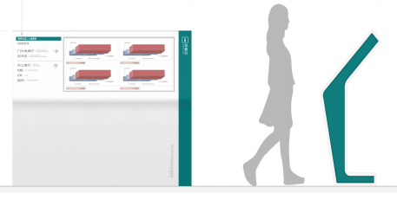
2 | 公共卫生楼 | 室内通道吊 | 3500*330*120mm | 16 | 套 | 框架（中框）2mm304不锈钢折弯焊接箱体，内置20*40mm镀锌方管加强支撑；环氧底漆，表面汽车烤漆；面框表面2mm304不锈钢折弯焊接成型；顶部吊杆烤漆处理，内容丝网印刷； | 2600 | 41600 | 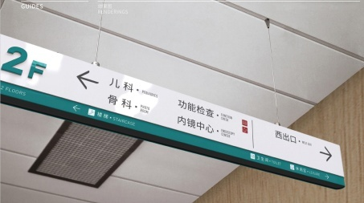
3 | 公共卫生楼 | 电梯外楼层索引牌 | 3000*600mm*40mm | 20 | 块 | 底板2mm304不锈钢折弯焊接成型，内置20*40mm镀锌方管加强支撑；侧边厚度40mm,表面汽车烤漆，内容5mm亚克力烤漆，楼层信息做铝合金轨道，内容可更换插槽； | 2500 | 50000 | 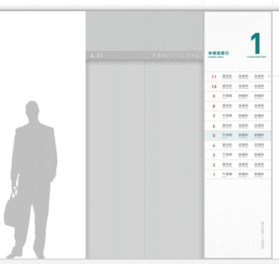
4 | 公共卫生楼 | 电梯编号（提供样品） | 400*600mm | 20 | 套 | 8mm亚克力烤漆 | 100 | 2000 | 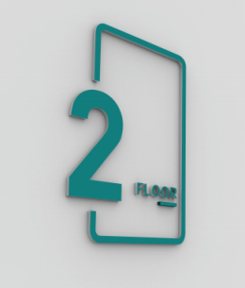
5 | 公共卫生楼 | 电梯内楼层索引牌 | 500*1200mm | 4 | 块 | 底板2mm304不锈钢折弯焊接成型，内置20*40mm镀锌方管加强支撑；侧边厚度40mm,表面汽车烤漆，内容5mm亚克力烤漆，内容可更换； | 840 | 3360 | 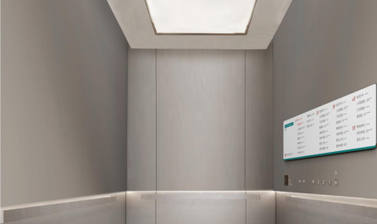
6 | 公共卫生楼 | 楼梯间楼层编号 | 400*600mm | 10 | 套 | 8mm亚克力烤漆 | 100 | 1000 | 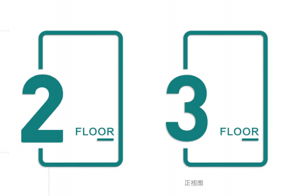
7 | 公共卫生楼 | 咨询台吊牌（提供样品） | 300*1800*120mm | 6 | 套 | 框架（中框）2mm304不锈钢折弯焊接箱体，内置20*40mm镀锌方管加强支撑；环氧底漆，表面汽车烤漆；面框表面2mm304不锈钢折弯焊接成型，文字激光镂空后附进口透光亚克力板，内置LED光源；顶部吊杆烤漆处理，面板可更换；国标RVV2*1.5电源线50m,400W工程电源，时控开关一个。 | 1600 | 9600 | 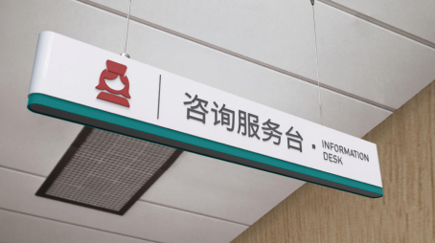
8 | 公共卫生楼 | 儿童发热门诊 | 900*900mm*6 | 1 | 套 | 不锈钢烤漆发光立体字：不锈钢激光切割刨槽折边无缝焊接打磨成型，围边100mm，不锈钢厚度不低于1.2mm。精工打磨，表面金属烤漆（三底两面），面衬5mm亚克力透光面板，表面贴有色冲孔膜，内置蓝景高亮防水LED模组光源； | 6000 | 6000 | 
9 |  |  |  |  |  | 国标RVV2*2.5电源线，套管，接线200米，600W工程电源5套，德力西时空开关一个。背衬5*5国标热镀锌钢架（强度满足抗风等级要求），高空安装作业，标识含单独控制时控开关。焊接处防锈漆处理。 | 2000 | 2000
10 | 公共卫生楼 | 成人发热门诊 | 900*900mm*6 | 1 | 套 | 不锈钢烤漆发光立体字：不锈钢激光切割刨槽折边无缝焊接打磨成型，围边100mm，不锈钢厚度不低于1.2mm。精工打磨，表面金属烤漆（三底两面），面衬5mm亚克力透光面板，表面贴有色冲孔膜，内置蓝景高亮防水LED模组光源； | 6000 | 6000 | 
 |  |  |  |  |  | 国标RVV2*2.5电源线，套管，接线200米，600W工程电源5套，德力西时空开关一个。背衬5*5国标热镀锌钢架（强度满足抗风等级要求），高空安装作业，标识含单独控制时控开关。焊接处防锈漆处理。 | 2000 | 2000
11 | 公共卫生楼 | 肠道门诊 | 900*900mm*4 | 1 | 套 | 不锈钢烤漆发光立体字：不锈钢激光切割刨槽折边无缝焊接打磨成型，围边100mm，不锈钢厚度不低于1.2mm。精工打磨，表面金属烤漆（三底两面），面衬5mm亚克力透光面板，表面贴有色冲孔膜，内置高亮防水LED模组光源，背衬钢架（强度满足抗风等级要求），高空安装作业，标识含单独控制时控开关。 | 4000 | 4000 | 
 |  |  |  |  |  | 国标RVV2*2.5电源线，套管，接线200米，600W工程电源5套，德力西时空开关一个。背衬5*5国标热镀锌钢架（强度满足抗风等级要求），高空安装作业，标识含单独控制时控开关。焊接处防锈漆处理。 | 2000 | 2000
12 | 公共卫生楼 | 地贴指示 | 1800mm*200mm | 150 | 条 | 0.37mm耐磨条纹PVC材料，环保油墨印刷，面贴透明地板膜保护可撕背胶安装。 | 100 | 15000 | 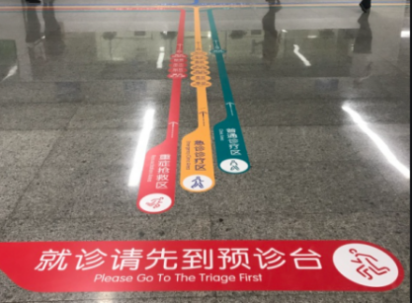
13 | 公共卫生楼 | 科室牌（提供样品） | 220*330*15mm | 125 | 块 | 底层10mm亚克力激光切割打磨汽车烤漆，表层5mm亚克力汽车烤漆，图文丝印； | 180 | 22500 | 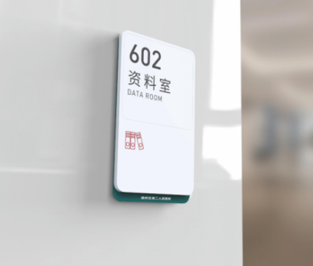
14 | 公共卫生楼 | 房间门牌号 | 110*250mm | 53 | 块 | 8mm亚克力烤漆，图文丝印； | 40 | 2120 | 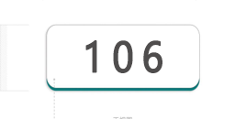
15 | 公共卫生楼 | 设备间牌 | 110*250mm | 25 | 块 | 8mm亚克力烤漆，图文丝印； | 40 | 1000 | 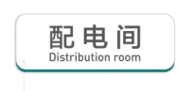
16 | 公共卫生楼 | 男/女/无障碍卫生间标识 | 150*320mm | 81 | 块 | 1.2mm304不锈钢折弯焊接，内置镀锌钢架加强支撑，环氧底漆，表面汽车烤漆，内容及图形丝印，带侧边不锈钢底座支架烤漆，与墙体无缝连接。 | 200 | 16200 | 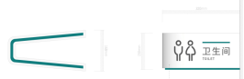
17 | 公共卫生楼 | 医护人员一览表 | 1150*2400*70mm | 7 | 套 | 底板2mm304不锈钢折弯焊接成型，内置20*40mm镀锌方管加强支撑；侧边厚度70mm,表面汽车烤漆，内容5mm亚克力烤漆，亚克力可更换插槽； | 3300 | 23100 | 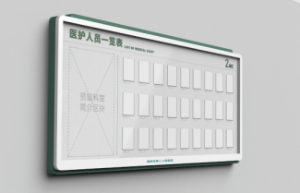
18 | 公共卫生楼 | 室内挂墙宣传栏 | 1150*2400*70mm | 15 | 套 | 底板2mm304不锈钢折弯焊接成型，内置20*40mm镀锌方管加强支撑；侧边厚度70mm,表面汽车烤漆，内容5mm亚克力烤漆； | 3300 | 49500 | 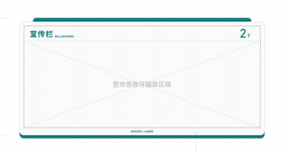
19 | 公共卫生楼 | 室内温馨提示牌（提供样品） | 145*240*15mm | 100 | 块 | 底层10mm亚克力激光切割打磨汽车烤漆，表层5mm亚克力汽车烤漆，图文丝印； | 80 | 8000 | 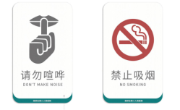
20 | 公共卫生楼 | 玻璃防撞条 | 12*150mm*2 | 80 | 套 | 3M膜雕刻图标信息高清UV印刷，面贴透明地板膜保护可撕背胶安装。 | 45 | 3600
21 | 公共卫生楼 | 七步洗手法 | 250*360mm | 110 | 块 | 底层10mm亚克力激光切割打磨汽车烤漆，表层5mm亚克力汽车烤漆，图文丝印； | 80 | 8800 | 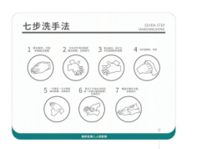
22 | 病房综合楼 | 室内总索引立牌 | 2040*1455*696mm | 1 | 套 | 2mm304不锈钢折弯焊接成型，内置800*800mm镀锌方管支撑，环氧底漆3遍，表面汽车烤漆分色处理；文字内容丝印；图形部分8mm亚克力UV反喷，四边倒角处理； | 8000 | 8000
23 | 病房综合楼 | 室内通道吊 | 3500*330*120mm | 20 | 套 | 框架（中框）2mm304不锈钢折弯焊接箱体，内置20*40mm镀锌方管加强支撑；环氧底漆，表面汽车烤漆；面框表面2mm304不锈钢折弯焊接成型；顶部吊杆烤漆处理，内容丝网印刷； | 2600 | 52000 | 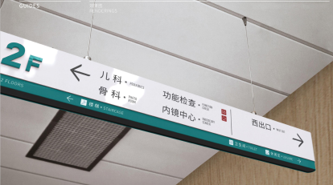
24 | 病房综合楼 | 电梯外楼层索引牌 | 3000*600mm*40mm | 48 | 块 | 底板2mm304不锈钢折弯焊接成型，内置20*40mm镀锌方管加强支撑；侧边厚度40mm,表面汽车烤漆，内容5mm亚克力烤漆； | 2500 | 120000 | 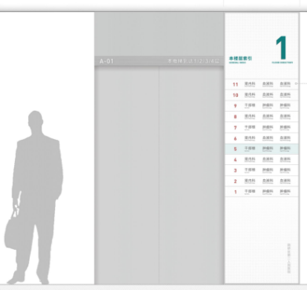
25 | 病房综合楼 | 电梯编号 | 400*600mm*10mm | 72 | 套 | 钛金拉丝不锈钢；厚度10mm | 100 | 7200 | 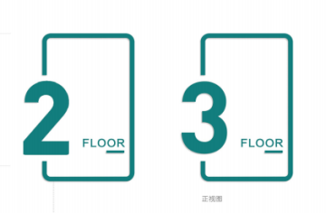
26 | 病房综合楼 | 电梯内楼层索引牌 | 500*1200mm | 6 | 块 | 底板2mm304不锈钢折弯焊接成型，内置20*40mm镀锌方管加强支撑；侧边厚度40mm,表面汽车烤漆，内容5mm亚克力烤漆，内容可更换； | 840 | 5040 | 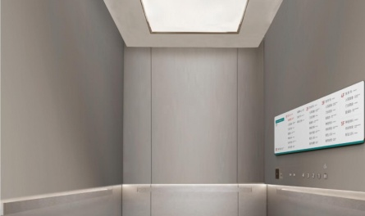
27 | 病房综合楼 | 楼梯间楼层编号 | 400*600mm*10mm | 24 | 套 | 钛金拉丝不锈钢；厚度10mm | 100 | 2400 | 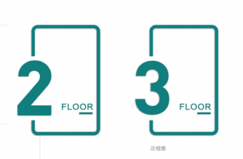
28 | 病房综合楼 | 地贴指示 | 1800mm*200mm | 430 | 条 | 0.37mm耐磨条纹PVC材料，环保油墨印刷，面贴透明地板膜保护可撕背胶安装。 | 100 | 43000 | 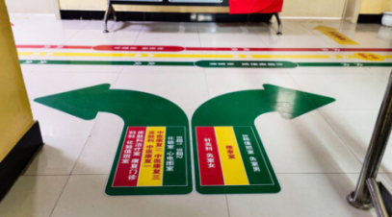
29 | 病房综合楼 | 科室牌 | 220*330*15mm | 265 | 块 | 底层10mm亚克力激光切割打磨汽车烤漆，表层5mm亚克力汽车烤漆，图文丝印； | 180 | 47700 | 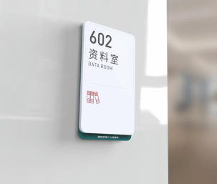
30 | 病房综合楼 | 房间门牌号 | 110*250mm | 161 | 块 | 8mm亚克力烤漆，图文丝印； | 40 | 6440
31 | 病房综合楼 | 设备间牌 | 110*250mm | 104 | 块 | 8mm亚克力烤漆，图文丝印； | 40 | 4160
32 | 病房综合楼 | 男/女/无障碍卫生间标识 | 150*320mm | 170 | 套 | 1.2mm304不锈钢折弯焊接，内置镀锌钢架加强支撑，环氧底漆，表面汽车烤漆，内容及图形丝印，带侧边不锈钢底座支架烤漆，与墙体无缝连接。 | 200 | 34000 | 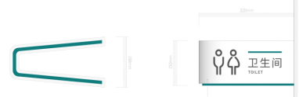
33 | 病房综合楼 | 医护人员一览表 | 1150*2400*70mm | 4 | 套 | 底板2mm304不锈钢折弯焊接成型，内置20*40mm镀锌方管加强支撑；侧边厚度70mm,表面汽车烤漆，内容5mm亚克力烤漆，亚克力可更换插槽； | 3300 | 13200
34 | 病房综合楼 | 人员去向牌 | 240*350mm | 23 | 套 | 铝合金烤漆，内容可更换；镜钉安装； | 180 | 4140 | 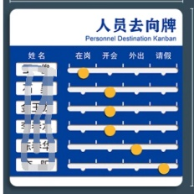
35 | 病房综合楼 | 室内挂墙宣传栏 | 1150*2400*70mm | 17 | 套 | 底板2mm304不锈钢折弯焊接成型，内置20*40mm镀锌方管加强支撑；侧边厚度70mm,表面汽车烤漆，内容5mm亚克力烤漆； | 3300 | 56100 | 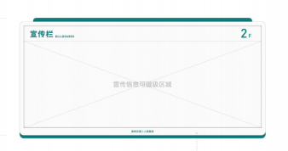
36 | 病房综合楼 | 室内温馨提示牌 | 145*240*15mm | 210 | 块 | 底层10mm亚克力激光切割打磨汽车烤漆，表层5mm亚克力汽车烤漆，图文丝印； | 80 | 16800
37 | 病房综合楼 | 玻璃防撞条 | 12*150mm*2 | 200 | 条 | 3M膜雕刻图标信息高清UV印刷，面贴透明地板膜保护可撕背胶安装。 | 45 | 9000 | 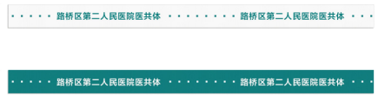
38 | 病房综合楼 | 七步洗手法 | 250*360mm*15mm | 120 | 块 | 底层10mm亚克力激光切割打磨汽车烤漆，表层5mm亚克力汽车烤漆，图文丝印； | 80 | 9600
39 | 病房综合楼 | 地下车库指引吊牌 | 3500*330*120mm | 3 | 套 | 框架（中框）2mm304不锈钢折弯焊接箱体，内置20*40mm镀锌方管加强支撑；环氧底漆，表面汽车烤漆；面框表面2mm304不锈钢折弯焊接成型，文字激光镂空后附进口透光亚克力板，内置LED光源；顶部吊杆烤漆处理； | 3000 | 9000 | 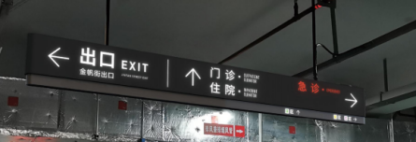
 |  |  |  |  |  | 国标RVV2*2.5电源线（1项），套管，接线300米，600W工程电源5套，德力西时空开关一个。 | 2000 | 2000
40 | 病房综合楼 | 电梯专项指引吊牌 | 2450*600mm | 2 | 套 | 底板2mm304不锈钢折弯焊接成型，内置20*40mm镀锌方管加强支撑；侧边厚度40mm,表面汽车烤漆，内容5mm亚克力烤漆，内容可更换；国标RVV2*2.5电源线，套管，接线200米，600W工程电源5套，德力西时空开关一个。 | 2800 | 5600 | 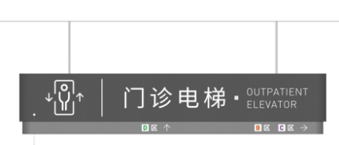
41 | 病房综合楼 | 立柱反光标识 | 700*900mm | 25 | 套 | 防霉涂料涂刷，文字内容贴3M反光膜 | 550 | 13750 | 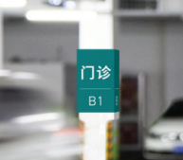
42 | 病房综合楼 | 墙面标识喷涂 | H=1000 | 300 | 平方 | 防霉涂料涂刷，文字内容贴3M反光膜 | 100 | 30000 | 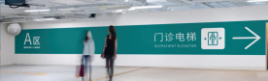
43 | 病房综合楼 | 电梯外楼层索引牌 | 2450*600mm | 4 | 块 | 底板2mm304不锈钢折弯焊接成型，内置20*40mm镀锌方管加强支撑；侧边厚度40mm,表面汽车烤漆，内容5mm亚克力烤漆，楼层信息做铝合金轨道，内容可更换插槽； | 2500 | 10000 | 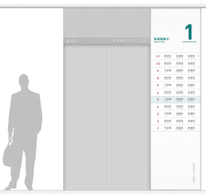
44 | 病房综合楼 | 电梯编号 | 400*600mm | 6 | 块 | 8mm亚克力烤漆 | 100 | 600
45 | 病房综合楼 | 楼梯间楼层编号 | 400*600mm | 2 | 套 | 8mm亚克力烤漆 | 100 | 200
46 | 病房综合楼 | 设备牌 | 110*250mm | 35 | 块 | 8mm亚克力烤漆 | 40 | 1400
47 | 病房综合楼 | 室内温馨提示牌 | 145*240*15mm | 20 | 块 | 底层10mm亚克力激光切割打磨汽车烤漆，表层5mm亚克力汽车烤漆，图文丝印； | 80 | 1600
48 | 病房综合楼 | 车位牌 | 150*320MM | 48 | 块 | 底层10mm亚克力激光切割打磨汽车烤漆，表层5mm亚克力汽车烤漆，图文丝印； | 120 | 5760
49 | 各科室内制度上墙 |  | 600*900mm | 960 | 套 | 8+3亚克力组合，底层8mm透明亚克力，内容部分5mm亚克力UV反喷，含深化设计，四角打孔，广告钉安装；直角抛光处理； | 360 | 345600 | 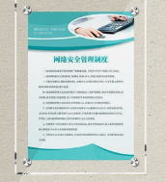
50 | 楼梯出入口宣传标语；走道文化墙；公共区域宣传标语；党建文化等 | 区域：公共卫生楼、综合病房楼 | 按实结算 | 600 | 平方 | 宣传标语部分：要求用不锈钢精工字，亚克力烤漆，8+3PVC亚克力水晶字；  文化墙内容部分：宣绒布UV打印，超薄软膜灯箱，Led灯条，亚克力发光字，烤漆字等；  党建文化：木工板打底，油漆，高清宣绒布UV打印，发光字，射灯，灯带，灯箱，亚克力水晶，精工字等。包含设计、深化、内容整理等。 | 660 | 396000 | 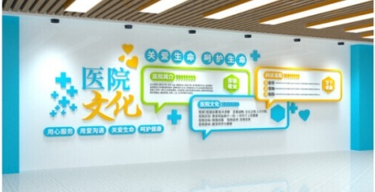
51 | 120急救分站 | 科室牌 | 220*330*15mm | 12 | 块 | 底层10mm亚克力激光切割打磨汽车烤漆，表层5mm亚克力汽车烤漆，图文丝印； | 180 | 2160 | 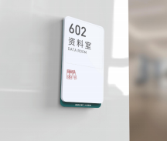
52 | 120急救分站 | 卫生间标识 | 150*320mm | 4 | 块 | 1.2mm304不锈钢折弯焊接，内置镀锌钢架加强支撑，环氧底漆，表面汽车烤漆，内容及图形丝印，带侧边不锈钢底座支架烤漆，与墙体无缝连接。 | 150 | 600
53 | 120急救分站 | 七步洗手法 | 250*360mm*15mm | 4 | 块 | 底层10mm亚克力激光切割打磨汽车烤漆，表层5mm亚克力汽车烤漆，图文丝印； | 80 | 320
54 | 120急救分站 | 楼梯间楼层编号 | 400*600mm | 1 | 块 | 8mm亚克力烤漆 | 100 | 100
55 | 病房综合楼外墙发光字 | Logo+台州市路桥区第二人民医院医疗服务共同体 | Logo:  3200*3200mm  文字：2000*2000mm  19个 | 1 | 套 | 不锈钢烤漆发光立体字：底板1.2mm不锈钢激光切割刨槽折边无缝焊接打磨成型，围边30mm;  面衬5mm亚克力透光面板，表面贴有色冲孔膜，侧厚100mm,不锈钢围边；内置高亮防水LED模组光源(蓝景灯条)； | 130000 | 130000 | 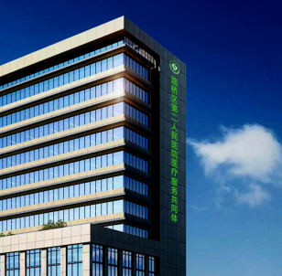
 |  |  |  |  |  | 背部支撑架用40*80mm热镀锌方管焊接，支撑架整体打磨喷漆，颜色与建筑物颜色一致，支撑架与墙体用12号膨胀螺丝固定，发光字与支撑架之间用自攻螺丝固定，400W工程电源20个，总电箱设置漏电保护，时控开关，总线100米，国标10平方双根铜芯线，高空吊装。（要求抗台风15级） | 17000 | 17000
56 | 病房综合楼外墙发光字 | Logo+路桥区第二人民医院医共体 | Logo:  2500*2500mm  文字：2000*2000mm 12个 | 1 | 套 | 不锈钢烤漆发光立体字：底板1.2mm不锈钢激光切割刨槽折边无缝焊接打磨成型，围边30mm;  面衬5mm亚克力透光面板，表面贴有色冲孔膜，侧厚100mm,不锈钢围边；内置高亮防水LED模组光源(蓝景灯条)； | 80000 | 80000 | 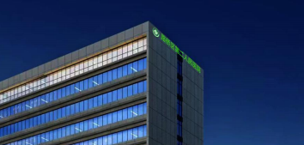
 |  |  |  |  |  | 背部支撑架用40*80mm热镀锌方管焊接，支撑架整体打磨喷漆，颜色与建筑物颜色一致，支撑架与墙体用12号膨胀螺丝固定，发光字与支撑架之间用自攻螺丝固定，400W工程电源13个，总电箱设置漏电保护，时控开关，总线100米，国标10平方双根铜芯线。高空吊装。（要求抗台风15级） | 12000 | 12000
57 | 形象立招 | Logo+台州市路桥区第二人民医院医疗服务共同体 | 8500*1500mm*400mm | 1 | 套 | 1.双面，厚度50+300+50mm；  2.面板3mm铝板折弯烤漆，主支撑用150*150mm*4mm厚度热镀锌方管焊接，连接用100*100mm国标热镀锌方管，内框支撑架40*80mm热镀锌方管；  3.logo不锈钢围边烤漆，面板用5mm亚克力UV打印3遍；不锈钢烤漆发光立体字2套；不锈钢激光切割刨槽折边无缝焊接打磨成型，围边120mm，不锈钢厚度不低于1.5mm。精工打磨，表面金属烤漆（三底两面），面衬5mm亚克力透光面板，表面贴有色冲孔膜，内置高亮防水LED模组光源； | 126000 | 126000 | 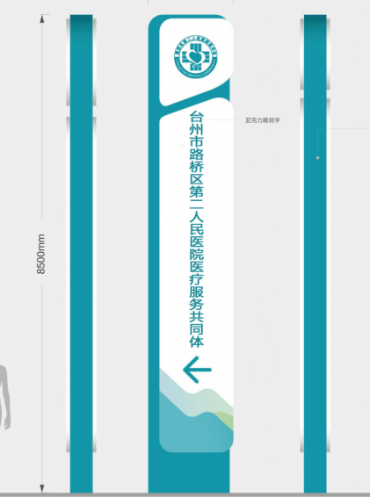
 |  |  |  |  |  | 预埋2000*1500*1500mm，钢筋直径20mm间距200mm,混泥土基础强度为C30，预埋M28螺杆基础件16根，深度不小于800mm，法兰连接件螺杆固定，钢板尺寸600*600mm,厚度30mm,国标RVV2*4.0平方电源线150米，套管，混泥土开挖，防雨电箱，漏电保护及安装回填。 | 16000 | 16000
58 | 户外楼栋号 | 数字+号楼 | 750*750mm*30mm | 6 | 套 | 304不锈钢精工字，背发光；不锈钢字罩厚度20mm，底板10mm亚克力； | 4500 | 27000 | 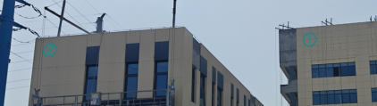
 |  |  |  |  |  | 国标RVV2*2.5平方电源线320米，墙壁打孔暗线，每套独立走线，防雨电箱，400W工程电源8只，漏电保护； | 5000 | 30000
59 | 户外总索引立牌 |  | 2150*1200mm*120mm | 3 | 套 | 2mm304不锈钢折弯焊接成型，内置30*50mm镀锌方管支撑，环氧底漆，表面汽车烤漆分色处理；文字内容丝印；图形部分，8mm亚克力UV反喷，四边倒角处理； | 7000 | 21000 | 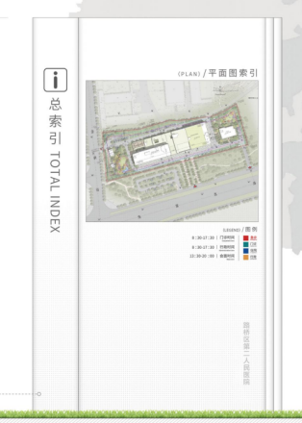
 |  |  |  |  |  | 预埋尺寸1800*800*800mm,基础强度为C30，预埋M18螺杆基础件，深度不小于600mm，法兰连接件埋地安装，含基础开挖及安装回填。 | 4000 | 12000
60 | 户外停车指引立牌 |  | 660*2550mm*200mm | 2 | 套 | 2mm304不锈钢折弯焊接成型，内置30*50mm镀锌方管支撑，环氧底漆，表面汽车烤漆分色处理；文字内容丝印； | 5500 | 11000 | 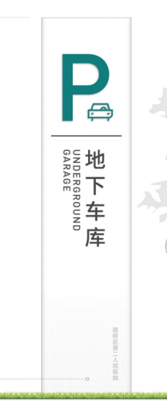
 |  |  |  |  |  | 预埋1200*600*600mm,基础强度为C30，预埋M15螺杆基础件，深度不小于400mm，法兰连接件埋地安装，含基础开挖及安装回填。 | 2000 | 4000
61 | 地下车库出入口标识 |  | 700*7000mm*80mm | 1 | 套 | 2mm304不锈钢折弯焊接成型，内置30*50mm镀锌方管支撑，环氧底漆，表面汽车烤漆分色处理；文字内容丝印； | 6000 | 6000 | 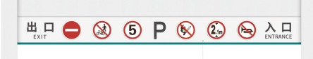
62 | 户外温馨提示牌 |  | 300*400mm*500mm | 50 | 套 | 2mm304不锈钢折弯焊接成型，环氧底漆，表面汽车烤漆分色处理；文字内容丝印； | 700 | 35000 | 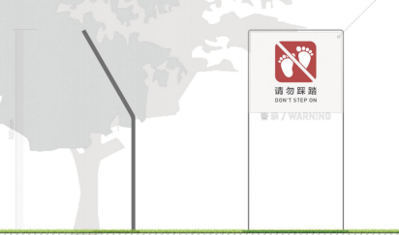
63 | 户外残疾人引导立牌 |  | 400*1400mm*80mm | 4 | 套 | 2mm304不锈钢折弯焊接成型，内置20*40mm镀锌方管支撑，环氧底漆，表面汽车烤漆分色处理；文字内容丝印；图形部分，5mm亚克力烤漆，四边倒角处理；基础强度为C30，预埋M15螺杆基础件，基础600*1000*500mm，法兰连接件埋地安装，含基础开挖及安装回填。 | 3500 | 14000 | 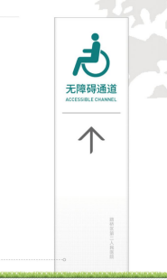
64 | 户外宣传栏 |  | 3150*2300mm*550mm | 1 | 套 | 立柱120*120mm热镀锌方管焊接，箱体及盖板2mm304不锈钢折弯焊接成型，内置40×80×3mm镀锌方管钢架，表面金属烤漆（三底两面），正面5mm钢化玻璃，内置液压杆可开启。 | 85000 | 85000 | 
 |  |  |  |  |  | 基础尺寸600*3000*800mm,强度为C30，预埋M18螺杆基础件，基础600*600mm深度不小于800mm，法兰连接件埋地安装，含基础开挖及安装回填。 | 20000 | 20000

三、商务要求
▲2.1供货期
接到业主指令后45天内完成供货安装。
▲2.2供货地点
采购单位指定地点
▲2.3质保期
本次采购质保期为 2 年。
2.4售后服务
中标人需提供专门的售后服务电话，中标人在接到采购人通知后， 1 小时内做出响应， 2 小时内派人赴现场处理问题。 24 小时内无法修复的，中标人需提供无偿提供备机或备用零件供采购人使用。
▲2.5付款方式
合同生效以及具备实施条件后7个工作日内支付合同金额的60%作为预付款（中标单位提供合同金额60%的保函，保函待项目验收通过后退还），待设备到场并安装调试合格后，付至合同的 85%，项目验收通过后按照结算审核价付清剩余款项。
▲2.6数量调整
采购人保留合同履行中调整部分方案及定购设备数量和服务的权力，投标人应对系统方案中设备和服务明细报价，按投标单价不变的前提下进行调整，双方不得拒绝。合同最终结算金额按实际使用量乘以投标单价进行计算，追加的采购金额不得超过原合同采购金额的10%。
▲2.7验收要求、标准
2.7.1验收以采购文件和技术文件、投标文件、合同及安装技术要求为依据。
2.7.2 供货安装完成后，中标供应商应该向采购人提交申请验收报告，并且提供主要货物的出厂合格证书（或报告）、检测报告等完整的技术档案资料，若中标供应商未能按照上述要求履行的，导致无法及时验收的，则须由中标供应商承担一切责任。
2.7.3 验收必须符合国家、地方有关规范、标准及设计要求。
2.7.4 符合验收条件的，由采购人组织有关部门按照国家、地方有关规范、标准及设计要求进行验收。验收后中标供应商应按照验收中提出的意见整改。
2.7.5 整改完毕且复验合格后将本项目货物交给采购人使用，完成日期以通过复验日期为准。
2.7.6采购人在中标供应商送货、安装、调试后对货物服务进行检查验收，如果发现数量不足或有质量、技术等问题，中标供应商应负责根据合同及采购人的要求采取补足或更换等处理措施，并承担由此发生的一切损失和费用。验收合格后，采购人在验收单上签字并加盖单位公章。
2.8其他要求：
2.8.1 严格按照招标人的要求进行产品设计，设计要求符合医院的功能性质和原有的视觉识别系统，标识标牌识别度高；
2.8.2 工艺上采用机器成型，材质根据要求为不锈钢、铝板、烤金属漆等；内龙骨架焊接，铝板折弯成型、铝面板烤漆、面板丝印、组装、测试、出厂。
2.8.3 设计图纸方案经招标人批准后方可进行制作和安装。设计及产品制作安装后的尺寸比例、外观效果应与平面效果图相符。
2.8.4 成批产品批量制作安装前，投标人应先制作安装单个产品供招标人确认。
2.8.5安装工应持有国家规定的相应的上岗证。
2.8.6主要材料说明
2.8.6.1 不锈钢、铝板等的技术指标和性能:化学成分与机械性能满足相应的国家标准；
2.8.6.2 烤金属漆的技术指标：（参考品牌：杜邦、赛诺、雅图）；
2.8.6.3 丝印油墨的技术指标和性能:（参考品牌：富士油墨、DILLI、东洋、一可） ；
2.8.6.4 如涉及光源：参考品牌：（上海大峡谷LED、食人鱼LED、日上LED）；
2.8.6.5 亚克力的技术指标和性能：Ⅰ洛氏硬度：102以上；Ⅱ透光率：92%以上 ；III整体硬度：5H以上（参考品牌：伸春、汤成、三菱）。
2.8.6.6所投优化产品不在参考品牌范围内的，需提供以下材料：
带详细技术参数的产品说明书；证明其投标产品与参考品牌产品同档次、具有可比性,且品牌、型号性能相当或高于、服务条款相等或高于、符合招标方实际业务需求的相关证明材料；
2.8.6.7 投标文件中必须明确所选择的烤金属漆、丝印油墨、户外光源和亚克力等所选用的品牌。
2.8.6.8工艺标准及产品质量技术要求
2.9.6.8.1所有标牌的图形符合GB10001-94公共信息标志图形符号的规定，以及相关的国家，行业标准要求。
2.8.6.8.2 产品所使用的各种钢材均应使用国标钢材，焊接均为满焊，并应打磨光滑。折边及连接缝光滑平顺。
2.8.6.8.3 产品使用的其他材料应为优质产品，并符合环保要求，所含有的可能危害环境和人体健康的元素不得超过限量标准。
2.8.6.8.4发光标牌保证亮度均匀一致，所有发光标牌均要考虑安装及检修的方便。
2.8.6.8.5所有标牌的安装挂件、预埋件，螺栓均采用镀锌防腐处理。户外产品应特别做好防腐、防水、防紫外线老化的措施。
2.8.6.8.6 产品烤漆表面应保证光滑致密，可靠耐磨，无明显气泡、划痕、鼓包等瑕疵。丝网印刷和反光膜字符、图画应清晰平正、无明显瑕疵。
2.8.6.8.7 标识各部应连接可靠、整体横平竖直，埋地的产品稳固牢靠，抗风耐雨，不得歪斜松动。
2.8.6.8.8 标牌切口不留有毛刺、金属削及其他污染物。标牌成品的表面，不论是表面或其他涂层，均无划痕和碰损。
2.8.6.8.9 存在管、柱等空腔构件的标识应将空腔密封，不得暴露（泄水孔除外）。

第五章 合同主要条款
项目名称：迁建工程（二期）标识系统制作安装项目
项目编号：ZJWS2024-LQ77
甲方（采购人）：台州市路桥区第二人民医院医疗服务共同体
乙方（供应商）：
甲、乙双方根据迁建工程（二期）标识系统制作安装项目（编号为ZJWS2024-LQ77）公开招标的结果，签署本合同。
一、货物内容
序号 | 货物名称与型号 | 制造商 | 单位 | 单价（元） | 数量 | 合计（元） | 交货期
二、合同金额
本合同金额为（大写）： 元（¥ 元）人民币。
三、技术资料
1.乙方应按招标文件规定的时间向甲方提供使用货物的有关技术资料。
2.没有甲方事先书面同意，乙方不得将由甲方提供的有关合同或任何合同条文、规格、计划、图纸、样品或资料提供给与履行本合同无关的任何其他人。即使向履行本合同有关的人员提供，也应注意保密并限于履行合同的必需范围。
四、知识产权
1.乙方应保证所提供的货物或其任何一部分均不会侵犯任何第三方的知识产权。
2.若侵犯，由乙方赔偿甲方因此遭受的损失（包括但不限于应对及追偿过程中所支付的律师费、差旅费、诉讼费、保全费、鉴定费、评估费等）。
五、产权担保
乙方保证所交付的货物的所有权完全属于乙方且无任何抵押、查封等产权瑕疵。
六、履约保证金
七、质保期
1.质保期 月。（自交货验收合格之日起计）。
八、交货期、交货方式及交货地点
1.交货期：交货时间应为签订供货合同之日起 个月内。
2.交货地点：根据甲方要求。
3.交货方式：乙方根据甲方的工期安排分期分批交货，每次交货前需配合甲方完成本批次到货的规格、数量等，以甲方的书面通知单作为生产、交货及结算依据。
九、货款支付
合同生效以及具备实施条件后7个工作日内支付合同金额的60%作为预付款（乙方提供合同金额60%的保函，保函待项目验收通过后退还），待设备到场并安装调试合格后，付至合同的 85%，项目验收通过后按照结算审核价付清剩余款项。
十、税费
本合同执行中相关的一切税费均由乙方负担。
十一、质量保证及售后服务
1. 乙方应按招标文件规定的货物性能、技术要求、质量标准向甲方提供未经使用的全新产品。
2. 乙方提供的货物在质保期内因货物本身的质量问题发生故障，乙方应负责免费更换。对达不到技术要求者，根据实际情况，经双方协商，可按以下办法处理：
⑴更换：由乙方承担所发生的全部费用。
⑵贬值处理：由甲乙双方合议定价。
⑶退货处理：乙方应退还甲方支付的合同款，同时应承担该货物的直接费用（运输、保险、检验、货款利息及银行手续费等）。
3. 如在使用过程中发生质量问题，乙方在接到甲方通知后在 小时内到达甲方现场。
4. 在质保期内，乙方应对货物出现的质量及安全问题负责处理解决并承担一切费用。
5.上述的货物免费保修期为 年，因人为因素出现的故障不在免费保修范围内。超过保修期的机器设备，终生维修，维修时只收部件成本费。
十二、调试和验收
1.甲方对乙方提交的货物依据招标文件上的技术规格要求和国家有关质量标准进行现场初步验收，外观、说明书符合招标文件技术要求的，给予签收，初步验收不合格的不予签收。货到后，甲方需在五个工作日内验收。
2.乙方交货前应对产品作出全面检查和对验收文件进行整理，并列出清单，作为甲方收货验收和使用的技术条件依据，检验的结果应随货物交甲方。
3.甲方对乙方提供的货物在使用前进行调试时，乙方需负责安装并培训甲方的使用操作人员，并协助甲方一起调试，直到符合技术要求，甲方才做最终验收。
4.对技术复杂的货物，甲方应请国家认可的专业检测机构参与初步验收及最终验收，并由其出具质量检测报告。
5.验收时乙方必须在现场，验收完毕后作出验收结果报告；验收费用由甲方负责。
十三、货物包装、发运及运输
1.乙方应在货物发运前对其进行满足运输距离、防潮、防震、防锈和防破损装卸等要求包装，以保证货物安全运达甲方指定地点。
2.使用说明书、合格证、随配附件和工具以及清单一并附于货物内。
3.乙方在货物发运手续办理完毕后24小时内或货到甲方48小时前通知甲方，以准备接货。
4.货物在交付甲方前发生的风险均由乙方负责。
5.货物在规定的交付期限内由乙方送达甲方指定的地点视为交付，乙方同时需通知甲方货物已送达。
十四、违约责任
1.甲方无正当理由拒收货物的，甲方向乙方偿付拒收货款总值的百分之五违约金。
2.甲方无故逾期验收和办理货款支付手续的,甲方应按逾期付款总额每日万分之五向乙方支付违约金。
3.乙方逾期交付货物的，乙方应按逾期交货总额每日千分之六向甲方支付违约金，由甲方从待付货款中扣除。逾期超过约定日期10个工作日不能交货的，甲方可解除本合同。乙方因逾期交货或因其他违约行为导致甲方解除合同的，乙方应向甲方支付合同总值 5% 的违约金，如造成甲方损失超过违约金的，超出部分由乙方继续承担赔偿责任。
4.乙方所交的货物品种、型号、规格、技术参数、质量不符合合同规定及招标文件规定标准的，甲方有权拒收该货物，乙方愿意更换货物但逾期交货的，按乙方逾期交货处理。乙方拒绝更换货物的，甲方可单方面解除合同。
5.若发生纠纷，由违约方赔偿守约方因纠纷所支付的费用（包括但不限于律师费、差旅费、诉讼费、保全费、鉴定费、评估费等）。
十五、不可抗力事件处理
1.在合同有效期内，任何一方因不可抗力事件导致不能履行合同，则合同履行期可延长，其延长期与不可抗力影响期相同。
2.不可抗力事件发生后，应立即通知对方，并寄送有关权威机构出具的证明。
3.不可抗力事件延续120天以上，双方应通过友好协商，确定是否继续履行合同。
十六、解决争议的方法
1.当事人可以通过和解或者调解解决合同争议。当事人不愿和解、调解或者和解、调解不成的，通过以下方式解决（两种解决方式只能择其一）；
（1）提交台州仲裁委员会仲裁。
（2）依法向甲方所在地人民法院提起诉讼。
十七、合同生效及其它
1.合同经双方法定代表人或授权代表签字并加盖单位公章后生效。
2.本合同未尽事宜双方可签订补充协议。本合同的附件及补充协议是本合同的组成部分与本合同具有同等法律效力。附件与本合同内容不一致以本合同为准，补充协议与本合同内容不一致以补充协议为准。
3.本合同一式陆份。甲、乙双方各执贰份，代理机构执贰份。本项目未尽事宜以询价文件、投标文件及澄清文件等为准。

甲方（公章）： 乙方（公章）：
法定代表人或委托代理人（签字）： 法定代表人或委托代理人（签字）：
联系电话： 联系电话：
开户银行（必填）： 开户银行（必填）：
账号（必填）： 账号（必填）：
户名（必填）： 户名（必填）：
签订时间： 年 月 日

第六章 投标文件格式附件
附件1 本

项目名称
项目编号：（标段）

投
标
文
件
（资格证明文件）

投标人全称（公章）：
地址：
时间：

资格证明文件目录

（1）投标声明书；
（2）授权委托书（法定代表人亲自办理投标事宜的，则无需提交）；
（3）法人或者其他组织的营业执照等证明文件，自然人的身份证明；
（4）具有良好的商业信誉和健全的财务会计制度的承诺；
（5）依法缴纳税收和社会保障资金的承诺；
（6）参加政府采购活动前三年内，在经营活动中没有重大违法记录；
（7）中小企业声明函。

附件2
投标声明书
：
（投标人名称） 系中华人民共和国合法企业，经营地址 。
我（ 姓名 ）系（ 投标人名称 ）的法定代表人，我公司自愿参加贵方组织的迁建工程（二期）标识系统制作安装项目（编号为 ZJWS2024-LQ77）的投标，为此，我公司就本次投标有关事项郑重声明如下：
1、我公司声明截止投标时间近三年以来：在政府采购领域中的项目招标、投标和合同履约期间无重大违法记录（重大违法记录是指供应商因违法经营受到刑事处罚或者责令停产停业、吊销许可证或者执照、较大数额罚款等行政处罚）。
2、我公司在参与投标前已详细审查了招标文件和所有相关资料，我方完全明白并认为此招标文件没有倾向性，也没有存在排斥潜在投标人的内容，我方同意招标文件的相关条款，放弃对招标文件提出误解和质疑的一切权利。
3、我公司不是采购人的附属机构；在获知本项目采购信息后，与采购人聘请的为此项目提供咨询服务的公司及其附属机构没有任何联系。
4、我公司保证，采购人在中华人民共和国境内使用我公司投标货物、资料、技术、服务或其任何一部分时，享有不受限制的无偿使用权，如有第三方向采购人提出侵犯其专利权、商标权或其它知识产权的主张，该责任由我方承担。我方的投标报价已包含所有应向所有权人支付的专利权、商标权或其它知识产权的一切相关费用。
5、我公司严格履行政府采购合同，不降低合同约定的产品质量和服务，不擅自变更、中止、终止合同，或拒绝履行合同义务；
6、以上事项如有虚假或隐瞒，我公司愿意承担一切后果，并不再寻求任何旨在减轻或免除法律责任的辩解。
投标人名称(公章)：
法定代表人(签字或盖章)或授权委托代理人(签字)：
日期： 年 月 日
附件3
授权委托书
浙江五石中正工程咨询有限公司（采购代理机构名称）：
（投标人全称）法定代表人（或营业执照中单位负责人） （法定代表人或营业执照中单位负责人姓名） 授权 （授权委托代理人姓名） 为授权委托代理人，参加贵单位组织的 迁建工程（二期）标识系统制作安装项目 的采购活动，并代表我方全权办理针对上述项目的投标、开标、评标、签约等具体事务和签署相关文件。我方对授权委托代理人的签字事项负全部责任。
在撤销授权的书面通知以前，本授权书一直有效。授权委托代理人在授权委托书有效期内签署的所有文件不因授权的撤销而失效。
授权委托代理人无转委托权，特此委托。

法定代表人签字或盖章：

投标人全称（公章）： 日期： 年 月 日

附：
法定代表人姓名：
法定代表身份证复印件粘帖处
传真：
手机：
详细通讯地址：
邮政编码：

授权委托代理人姓名：
授权委托代理人身份证复印件粘帖处
职务：
传真：
手机：
详细通讯地址：

附件4

有效的法人或者其他组织的营业执照等证明文件（复印件），自然人的身份证明

说明：
1.如供应商是企业（包括合伙企业），提供在工商部门注册的有效“企业法人营业执照”或“营业执照”；
2.如供应商是事业单位，提供有效的“事业单位法人证书”；
3.如供应商是非企业专业服务机构的，提供执业许可证等证明文件；
4.如供应商是个体工商户，提供有效的“个体工商户营业执照”；
5.如供应商是自然人，提供有效的自然人身份证明。
附件5
具备健全的财务会计制度的承诺函

致： 台州市路桥区第二人民医院医疗服务共同体、浙江五石中正工程咨询有限公司
我公司参加迁建工程（二期）标识系统制作安装项目（编号为ZJWS2024-LQ77）的投标活动，作如下承诺：
我公司在参加本项目政府采购活动前，没有处于被责令停产、财产被接管、冻结或破产状态，具有足够的流动资金，有能力履行合同；我公司具有良好的商业信誉和健全的财务会计制度。
如违反以上承诺，本公司愿承担一切法律责任。

投标人名称(公章)：

法定代表人(签字或盖章)或授权委托代理人(签字)：

日期： 年 月 日

附件6
无税收缴纳、社会保障等方面的失信记录的承诺函

致： 台州市路桥区第二人民医院医疗服务共同体、浙江五石中正工程咨询有限公司
我公司参加迁建工程（二期）标识系统制作安装项目（编号为ZJWS2024-LQ77）的投标活动，作如下承诺：
我公司在参加本项目政府采购活动前，符合参与政府采购活动的资格条件，有依法缴纳税收（享受免税政策的则无欠税）和社会保障资金的良好记录，不存在税收缴纳、社会保障等方面的失信记录。
如违反以上承诺，本公司愿承担一切法律责任。

投标人名称(公章)：

法定代表人(签字或盖章)或授权委托代理人(签字)：

日期： 年 月 日

附件7

参加政府采购活动前3年内在经营活动中没有重大违法记录的书面声明
声明函
致： 台州市路桥区第二人民医院医疗服务共同体、浙江五石中正工程咨询有限公司
我公司郑重承诺在参加本项目政府采购活动前三年内，在经营活动中 （填写“有”或“没有”，如实填写，如不填写视同未提供本声明函）重大违法记录，重大违法记录是指供应商因违法经营受到刑事处罚或者责令停产停业、吊销许可证或者执照、较大数额罚款等行政处罚。
以上事项如有虚假或隐瞒，我方愿意承担一切后果和责任。
特此声明。

供应商名称（盖章）：
供应商授权代表签字：
日期： 年 月 日

中小企业声明函（货物）

本公司郑重声明，根据《政府采购促进中小企业发展管理办法》（财库﹝2020﹞46 号）的规定，本公司参加（单位名称）的（项目名称）采购活动，提供的货物全部由符合政策要求的中小企业制造。相关企业的具体情况如下：
1.（标的名称），属于（采购文件中明确的所属行业）行业；制造商为（企业名称），从业人员 人，营业收入为 万元，资产总额为 万元，属于（中型企业、小型企业、微型企业）；
2.（标的名称），属于（采购文件中明确的所属行业）行业；制造商为（企业名称），从业人员 人，营业收入为 万元，资产总额为 万元，属于（中型企业、小型企业、微型企业）；
……
以上企业，不属于大企业的分支机构，不存在控股股东为大企业的情形，也不存在与大企业的负责人为同一人的情形。
本企业对上述声明内容的真实性负责。如有虚假，将依法承担相应责任。

企业名称（盖章）：
日 期：

残疾人福利性单位声明函
本单位郑重声明，根据《财政部 民政部 中国残疾人联合会关于促进残疾人就业政府采购政策的通知》（财库〔2017〕141号）的规定，本单位为符合条件的残疾人福利性单位，且本单位参加单位的项目采购活动提供本单位制造的货物（由本单位承担工程/提供服务），或者提供其他残疾人福利性单位制造的货物（不包括使用非残疾人福利性单位注册商标的货物）。
本单位对上述声明的真实性负责。如有虚假，将依法承担相应责任。
单位名称（单位公章）：
日期： 年 月 日
填表说明：
中小企业等声明函填表说明：
1、标的设备分别由不同制造商制造的，请按序号填写齐全所有标的货物制造商的信息。
2、从业人员、营业收入、资产总额填报上一年度数据，无上一年度数据的新成立企业可不填报。
3、为了更加准确判定制造商是否为小微企业，请供应商根据工业和信息化部官方网站---中小企业规模类型自测小程序来辨别制造商企业规模类型，中小企业规模类型自测小程序链接网址为
http://202.106.120.146/baosong/appweb/orgScale.html
4、供应商未提供《中小企业声明函》的、《中小企业声明函》中内容应填写而未进行填写或未如实填写的，投标无效。预成交供应商将按规定公开预成交供应商的《中小企业声明函》。
5、如国家对中小企业划型标准有新的规定的，从其规定。

附件8 本

项目名称
项目编号：（标段）

投
标
文
件
（商务与技术文件）

投标人全称（公章）：
地址：
时间：

商务与技术文件目录
（1）投标人情况介绍。
（2）投标方案描述：
A.项目需求的理解与分析(投标人对项目现状及需求的理解情况，对项目现状和需求描述的全面性、准确性、针对性，项目功能设计完备、对系统各组成部分等功能进行准确的分析，对项目重点、难点的把握，解决方案及合理化建议)。
B.项目组织实施方案（包括项目工期、确保项目供货的措施或方案、项目实施进度安排、项目实施人员及项目负责人的资质、类似经验及社保证明等）。
C.安装、调试及验收方案（包括项目验收标准和验收方法等）和措施。
（3）投标产品描述及相关资料：
A.设备配置清单（均不含报价）。
B.产品品牌及型号、技术参数指标、性能特点、图片资料以及所遵循的技术规范、产品质保期、出厂标准、产品质量相关检测报告等内容。
C.商务及技术响应表。
D.投标产品中有节能产品的，应列明投标产品中有列入最新一期财政部、发展改革委公布的“节能产品政府采购清单”明细（提供所投产品在清单中所处的页码、截图，并以明显标识标注）；投标产品中有环保产品的，应列明投标产品中有列入最新一期财政部、环境保护部公布的“环境标志产品政府采购清单”明细（提供所投产品在清单中所处的页码、截图，并以明显标识标注）。
【特别提示：节能和环境标志产品最新一期政府采购清单，可在“中国政府采购网”中查看】
（4）投标人通过的质量管理和质量保证体系、环保体系、自主创新相关证书、软件著作权证等等与本项目相关的认证证书或文件；
（5）近三年来类似项目的成功案例（投标人类似项目实施情况一览表、合同复印件及其相应的发票、用户验收报告等）；
（6）投标人认为需要提供的其他资料（包括可能影响投标人商务与技术文件评分的各类证明材料）；
（7）售后服务描述及承诺：
A.距采购人最近的服务网点详细介绍（包括地理位置、资质资格、技术力量、工作业绩、服务内容及联系电话等）。
B.针对本项目的售后服务措施及承诺（售后技术服务方案、人员配备、故障响应时间、技术培训方案等）。

附件9
投标人基本情况表
企业名称 |  |  |  |  |  |  | 法人代表
地址 |  |  |  |  |  |  | 企业性质
股东姓名 |  | 股权结构（%） |  |  |  |  | 股东关系
联系人姓名 |  | 固定电话 |  |  |  |  | 传真
联系人姓名 |  | 手机 |  |  |  |  | 传真
1.  企  业  概  况 | 职工人数 |  |  | 具备大专以上学历人数 |  |  | 国家授予技术职称人数
1.  企  业  概  况 | 占地面积 |  |  | 建筑面积 | 平方米  □自有□租赁 |  | 生产经营场所及场所的设施与设备
1.  企  业  概  况 | 注册资金 |  |  | 注册发证机关 |  |  |  | 公司成立时间
1.  企  业  概  况 | 核准经营范围
1.  企  业  概  况 | 发展历程及主要荣誉：
2．  企业有关资质获证情况 | 产品生产许可证情况（对需获得生产许可证的产品要填写此栏） |  | 产品名称 |  |  | 发证机关 | 编号 |  | 发证时间 | 期限
2．  企业有关资质获证情况 | 企业通过质量体系、环保体系、计量等认证情况
2．  企业有关资质获证情况 | 企业获得专利情况

要求：
1.姓名栏必须将所有股东都统计在内，若非股份公司此行（第三行）无需填写；
投标人名称（盖章）：
授权委托代理人签字或盖章：
日期：
附件10
项目实施人员一览表（标段）
（主要从业人员及其技术资格）
序号 | 姓名 | 职务 | 职责 | 专业技术资格 | 证书编号 | 参加本单位工作时间 | 劳动合同编号
要求：
1.在填写时，如本表格不适合投标单位的实际情况，可根据本表格式自行划表填写。
2.附人员证书复印件；
3.出具上述人员在本单位服务的外部证明，如：投标截止日之前六个月以内的代缴个税税单、参加社会保险的《投保单》或《社会保险参保人员证明》等。

投标人名称（盖章）：
授权委托代理人签字或盖章：
日期：
附件11
项目负责人资格情况表
采购项目： 项目编号：
姓名 |  | 近年来主要工作业绩
性别 |  | 注：业绩证明应提供旁证材料  （供货合同或中标通知书）。
年龄 |  | 注：业绩证明应提供旁证材料  （供货合同或中标通知书）。
职称 |  | 注：业绩证明应提供旁证材料  （供货合同或中标通知书）。
毕业时间 |  | 注：业绩证明应提供旁证材料  （供货合同或中标通知书）。
学校专业 |  | 注：业绩证明应提供旁证材料  （供货合同或中标通知书）。
联系电话 |  | 注：业绩证明应提供旁证材料  （供货合同或中标通知书）。
最近一年工作状况 |  | 注：业绩证明应提供旁证材料  （供货合同或中标通知书）。
拟在本项目中担任主要工作

投标人名称（盖章）：
授权委托代理人签字或盖章：
日期：

附件12
供货清单
项目编号：
序号 | 名称 | 品牌 | 规格型号 | 产地 | 数量

要求：
1.本表中的名称、数量应与报价明细表中相对应的报价名称、数量一致。

投标人名称（盖章）：
授权委托代理人签字或盖章：
日期：

附件13
技术需求响应表

序号 | 名称 | 规格型号 | 招标参数 | 投标参数 | 偏离说明
要求：
1.本表的名称须与《报价明细表》一致。
2.本表参照本招标文件第四章“公开招标需求”内容填制，投标人应根据投标设备的性能指标、服务指标，对照招标文件要求在“偏离情况”栏注明“正偏离”、“负偏离”或“无偏离”。
3.对于投标产品的技术偏离情况需严格按照招标文件的技术要求一一比对给出，未达到技术要求中规定的数值应以负偏离标注。若因技术实现方式等其他问题而导致的理解不同未标注负偏离的，需在备注中具体说明；若未按要求标注负偏离又未予以说明的，评审小组将视偏离程度给予扣分或认定为虚假应标。

投标人名称（盖章）：
授权委托代理人签字或盖章：
日期：

附件14
证书一览表

证书名称 | 发证单位 | 证书等级 | 证书有效期

要求：
1.填写投标人获得资质、认证或企业信誉证书；
2.附所列证书复印件或其他证明材料。

投标人名称（盖章）：
授权委托代理人签字或盖章：
日期：

附件15
投标人类似项目实施情况一览表

序号 | 项目名称 | 项目地址 | 合同总价 | 实施时间 | 项目质量 | 项目单位名称及其联系人电话
1
2
3
…
要求：
1.业绩证明应提供证明材料（合同复印件可只提供首页、含金额页、盖章页并加盖投标人公章）；
2.报价供应商可按此表格式复制。

投标人名称（盖章）：
授权委托代理人签字或盖章：
日期：

附件16
资信及商务需求响应表

序号 | 内容 | 招标需求 | 是否响应 | 投标人的承诺或说明
 | 售后服务保障要求
 | 备品备件及耗材等要求
 | 质保期
交货和服务
时间及地点
 | 付款条件
 | ……

投标人名称（盖章）：
授权委托代理人签字或盖章：
日期：

附件17
售后服务情况表

序号 | 项目 | 投标人情况 | 备注
1 | 保修期内售后服务情况(服务方式、服务网点、售后服务的内容和措施等等，可用附页和宣传材料) | 生产厂商售后服务情况：
1 | 保修期内售后服务情况(服务方式、服务网点、售后服务的内容和措施等等，可用附页和宣传材料) | 投标人售后服务情况：
2 | 保修期后售后服务
3 | 培训方案（可用附页）
…… | ……

投标人名称（盖章）：
授权委托代理人签字或盖章：
日期：

附件18 本
项目名称
项目编号：

报
价
文
件

供应商全称（公章）：
地址：
时间：

报价文件目录

1、开标一览表（附件19）；
2、报价明细表（附件20）；
3、针对报价投标人认为其他需要说明的；

附件19
开标一览表

项目名称：
项目编号： [单位：人民币/元]
投标总报价(元) | 大写
投标总报价(元) | 小写

填报要求：
1.投标总报价包括货款、标准附件、备品备件、专用工具、包装、运输、装卸、保险、税金、货到就位以及安装、调试、培训、保修、合同包含的所有风险责任等各项费用及不可预见费等所需的全部费用。
2.报价一经涂改，应在涂改处加盖单位公章，或者由法定代表人或授权委托代理人签字或盖章，否则其投标作无效标处理。

投标人名称（盖章）：
授权委托代理人签字或盖章：
日期：

附件20
报价明细表
项目名称：
项目编号： [单位：人民币/元]
序号 | 报价项目 | 品牌、产地 | 型号规格 | 数量 | 单价 | 小计 | 备注
合计人民币：大写 小写
要求：
1.本表为《开标一览表》的报价明细表，如有缺项、漏项，视为投标报价中已包含相关费用，采购人无需另外支付任何费用。
2.“报价明细表”中的报价合计应与“开标一览表”中的投标总报价相一致，不一致时，以开标一览表为准。
3.投标报价明细表所填内容按招标文件采购设备清单要求为准。如有漏报的，视同已包含在投标总价内或已作优惠处理。有重大缺项的将作无效标处理。
4.本表中的型号规格必须明确，招标文件中明确要求定制的除外。
投标人名称（盖章）：
授权委托代理人签字或盖章：
日期：

附件： 政府采购活动现场确认声明书
浙江五石中正工程咨询有限公司（采购组织机构名称）：
本人经由单位 (法人代表)合法授权参加迁建工程（二期）标识系统制作安装项目（项目编号：ZJWS2024-LQ77）政府采购活动，经与本单位法人代表（负责人）联系确认，现就有关公平竞争事项郑重声明如下：
一、本单位与采购人之间
□不存在利害关系
□存在下列利害关系：
A.投资关系 B.行政隶属关系 C.业务指导关系
D.其他可能影响采购公正的利害关系。
二、现已清楚知道参加本项目采购活动的其他所有供应商名称，本单位
□与其他所有供应商之间均不存在利害关系
□与之间存在下列利害关系：
A.法定代表人或负责人或实际控制人是同一人
B.法定代表人或负责人或实际控制人是夫妻关系
C.法定代表人或负责人或实际控制人是直系血亲关系
D.法定代表人或负责人或实际控制人存在三代以内旁系血亲关系
E.法定代表人或负责人或实际控制人存在近姻亲关系
F.法定代表人或负责人或实际控制人存在股份控制或实际控制关系

G.存在共同直接或间接投资设立子公司、联营企业和合营企业情况
H.存在分级代理或代销关系、同一生产制造商关系、管理关系、重要业务（占主营业务收入50%以上）或重要财务往来关系（如融资）等其他实质性控制关系
I.其他利害关系情况。
三、现已清楚知道并严格遵守政府采购法律法规和现场纪律。
四、我发现供应商之间存在或可能存在上述第二条第项利害关系。
□不存在利害关系
□存在下列利害关系
供应商代表签名：
2024年 月 日
说明：商务技术文件开启后30分钟内，供应商通过邮件形式将经授权代表签署的《政府采购活动现场确认声明书》扫描件发至代理机构经办人邮箱（邮箱地址：zjwstz@qq.com）；不填写或未按规定发出邮件的，视同默认不存在确认声明书中的相关违规情形。

从业人员、营业收入、资产总额填报上一年度数据，无上一年度数据的新成立企业可不填报。

